第1章 酸、鹼、鹽
1-1認識電解質
1.實驗—哪些物質的水溶液可以導電？
(1)實驗結果：
 | 氫氧化鈉水溶液 | 食鹽  水溶液 | 鹽酸  水溶液 | 蔗糖  水溶液 | 醋酸  水溶液 | 酒精  水溶液
石蕊試纸顏色變化
酸鹼性

LED亮度

電極附近是否產生氣泡

(2)整理：
a.有些物質的水溶液可導電，如：__________、________、______等，這些化合物稱為________。有些物質的水溶液不能導電，如： ______、______等，這些化合物稱為____________。
b.由LED燈的亮度來比較同濃度下，各電解質的導電性，發現氫氧化鈉與鹽酸的水溶液導電性強，所以氫氧化鈉與鹽酸屬於________；而醋酸溶液的導電性弱，所以醋酸屬於__________。
c.礦泉水內所含的物質種類非常多，其中包含多種_______，所以礦泉水有時也能導電。
d.當電極棒浸入電解質水溶液中，通電時會在兩極處產生_________。

2.電解質的種類：
(1)凡溶於水能導電的物質稱為________，不能導電的便是_________。
(2)電解質包括三類：
a.水溶液為____性(____類)：
_____________________________________________。
b.水溶液為____性(____類)：
_____________________________________________。
c.水溶液為____性(____類)：
_____________________________________________。
1-1練習
( )1.有關電解質的敘述何者錯誤？(A)電解質必為酸類物質(B)電解
質物質的水溶液必能導電(C)電解質物質的水溶液導電時，必有
化學反應發生(D)使LED燈泡發出的光較亮的是強電解質。
( )2.下列哪些是電解質？甲.氯化鈉；乙.硫酸；丙.酒精；丁.蔗糖；戊.氫氧化鈉(A)甲乙丙(B)甲乙戊(C)乙丙丁(D)甲丙丁。
( )3.下列溶液各以紅藍兩張石蕊試紙檢驗所顯示的顏色，何者錯誤
？(A)鹽酸水溶液：均為紅色(B)氫氧化鈉水溶液：均為藍色(C)醋酸水溶液：均為紅色(D)食鹽水溶液：均為藍色。

1-2溶液與離子
1.電解質水溶液為何可導電？可以瑞典科學家__________的____說解釋：
(1)電解質溶於水會分解成帶電的粒子，稱為_____。其中帶正電的叫_______，帶負電的叫________。這個分解成離子的步驟叫______。
如：a.氯化氫氣體溶解於水中時，會解離成___個___離子(___)及___個___離子(___)： HCl→_____＋_____。
b.氯化鈣溶解於水中時，會解離成___個___離子(___)及___個___離子(___)： CaCl₂→_____＋_____。
(2)非電解質溶於水則______解離，故無帶電粒子，便無法導電。
(3)數個原子結合成的粒子稱為________，也可以帶電荷。如：氫氧根離子______、銨根離子______、硝酸根離子________、硫酸根離子________、碳酸根離子________。
(4)溶液中正、負離子的個數________相同；但正離子所帶的總電量，
與負離子所帶的總電量恰好______，因為溶液一定是________的。
(5)離子在溶液中可以自由移動，通電流時正離子移向____極，負離
子移向____極，這些移動的離子形成水溶液中的______，所以水
溶液可導電。
例1.氯化鈉溶於水解離出Na＋、Cl－
(1) Na＋往____極移動。
(2) Cl－往____極移動。

2.道耳吞認為原子不能再分割，怎能帶電？
(1)英國物理學家________發現了帶____電的______，才知道原子是由帶____電的________和核外的______構成。
(2)一個原子或原子團若失去電子，會形成帶____電的_________；反
之若得到電子，會形成帶____電的________。
如：鈉Na失去一個電子→____。
鈣Ca失去二個電子→____。
氯Cl得到一個電子→____。
氧 O 得到二個電子→____。
(3)原子和離子雖然只差一個或數個電子，但其化學性質完全______。
如： a.鈉原子( )：很容易跟氧發生反應；鈉與水會發生劇烈
反應產生____氣。
b.鈉離子( )：如食鹽便是由鈉離子和氯離子組成，性質
卻非常______。
1-2練習
( )1.氯化鈣(CaCl₂)在水中的解離方程式為CaCl₂→Ca^{2＋}＋2Cl－，下列何者錯誤？(A)水溶液成電中性(B)正離子與負離子所帶的總電量相等(C)溶液中Cl－數目為Ca^{2＋}數目的兩倍(D)Cl－及Ca^{2＋}所帶電荷數相等。
( )2.某化合物溶於水，已知含有Ca^{2＋}，則另一種離子可能是(A)Na＋(B) K＋(C)Cl－(D)NH₄＋。

( )3.食鹽(NaCl)在固體時不導電，但溶於水後則可以導電，試問是
因溶液中什麼移動而導電？(A)H²O(B)Na＋及Cl－(C)Na＋(D)Cl－。
4.試完成下列化合物的分類(酸、鹼、鹽)與解離反應式：
(1) NaCl→______＋______，為______類。
(2) H₂SO₄→______＋______，為______類。
(3) NaOH→______＋______，為______類。
(4) Ca(OH)₂→______＋______，為______類。
5.硫酸溶於水，生成的負離子數____於正離子數；負離子所帶的總電量____於正離子所帶的總電量。(填大、小、等)

1-3常見的酸與鹼
1.實驗：酸和鹼的性質
(1)同一種酸性溶液，如果______不同，會使廣用是纸呈現
不同的顏色。
- 廣用試纸的顏色變化：

←---------------＋---------------→

(2)酸會與金屬反應，酸的濃度愈大，反應速率愈____。
(3)鐵釘或鎂帶與稀鹽酸反應時，均會產生____氣，用點燃的火柴靠近時會有_________。____的反應較劇烈，因為鎂的______較大。
(4)碳酸鈣與稀鹽酸反應會產生氣體，將此氣體通入澄清石灰水中，
會產生_________，表示此氣體為__________，而反應生成的白色
混濁物為________。

2.酸的性質：
(1)酸溶於水中會解離出________(____)。

[1]鹽酸解離：_____________________________。

[2]醋酸解離：______________________________。
(2)酸溶解在水中都會解離出氫離子，但各種酸解離產生氫離子的能力不同，解離度很強的稱為______，幾乎百分之百解離，如：__________________；其他只有部分解離出氫離子，稱為______，如：______。水溶液中的離子移動時可以導電，強酸中的離子較____，較____導電，屬於____電解質。反之，弱酸屬於____電解質。
(3)多數酸性溶液可與____、____、____等活性較大的金屬反應，產生____氣。如鎂帶和鹽酸反應：

Mg ＋ ＋ → ＋ ＋
a.鎂原子______2個電子變成________(______)
氫離子______電子變成電中性的________(______)
b.鹽酸溶液中的____離子(____)並未參與反應，所以在離子反應式中可被省略。
c.書寫離子反應式要遵守的原則：
[1]反應前後原子______及______不變。
[2]電荷守恆：反應物的__________等於生成物的
總電荷量。
(4)酸性水溶液與碳酸鈣反應，產生__________氣體。

CaCO₃ ＋ → ＋ ＋

a.酸性溶液中所含的氫離子，會使碳酸鈣變成________和______
(______)等。
b.許多大理石(含_______的岩石)做成的雕像和建築，常被酸雨中的________侵蝕而剝落。
(5)酸是一種________，可使石蕊試纸呈____色，使廣用試纸呈______
______色，使酚酞呈____色。
(6)酸有______性。
(7)酸性溶液具有____味。

3.常見的酸及其性質：

硫酸
(1)是工業上最重要的酸，有________________之稱。
(2)沸點很____(____℃以上)。
(3)濃硫酸溶於水時會放出大量的____，故稀釋濃硫酸時，一定要將________緩緩加入大量的____中，並以玻棒攪拌，使熱分散。稀釋的程序不可相反，因為_________________________________。
(4)濃硫酸具有強烈的______性，可使蔗糖等碳水化合物脫水，形成
黑色的____。
(5)密度約________g/cm³。
鹽酸
(1)是氣態的____________溶於水而成的溶液(濃度37％)。
(2)無色、有刺激性，散發到空氣中的______會傷害人體器官及黏膜。
(3)工業用的鹽酸不纯，呈______色。
(4)一般常用來_______________或作為浴室的_________。
硝酸
(1)水溶液是____色液體，會腐蝕皮膚。
(2)通常含有少量分解產生的______________，故呈______色。
(3)如遇光照會產生大量的__________氣體，呈______色，有毒，因此硝酸必須以____色玻璃瓶盛裝。
(4)硝酸可與大多數金屬作用，如銅的活性小，不與稀鹽酸作用，但銅浸泡在硝酸中則會發生反應，產生有毒氣體。
銅遇濃硝酸產生______色________氣體；遇稀硝酸產生____色________氣體。
(5)工業上常用於製造____________。

醋酸
(1)又稱______。
(2)食用醋約含________的乙酸。

4.鹼的性質：
(1)鹼溶於水中會解離出____________(______)。

[1]氫氧化鈉解離：___________________________。

[2]氨(NH₃)溶於水：
a.氨與水形成__________(__________)。
b.少部分氫氧化銨解離成__________(_______)和___________
(________)，因此氨為____鹼性：______________________________
______________________________。
(2)鹼溶解在水中都會解離出氫氧根離子，與酸類似，各種鹼解離產生氫氧根離子的能力不同，解離度很強的稱為______，幾乎百分之百解離，如：__________________；其他只有部分解離出氫氧根離子，稱為______，如：______。強鹼中的離子較____，較____導電，屬於____電解質。反之，弱鹼屬於____電解質。
(3)可使石蕊試纸呈____色，使廣用試纸呈____________色，使酚酞呈____色。
(4)可溶解______。
(5)摸起來有________感，但也會腐蝕皮膚。

5.常見的鹼及其性質：

氫氧化鈉
(1)是____色固體，俗稱______或________。
(2)溶於水會____熱，使溫度______。
(3)對皮膚有______性。
(4)氫氧化鈉易吸收空氣中的______與__________而潮解變質。

氨
(1)____色，具臭味。
(2)比空氣____。
(3)非常容易溶於水而使水溶液呈____性，稱為______，具有殺菌作用，稀釋後可作為家庭清潔劑。

氧化鈣
(1)氧化鈣是____色粉末，俗稱______或________，易吸收空氣中的水蒸氣，故常用作________。
(1)________溶於水會產生大量的____，形成氫氧化鈣水溶液，又稱________。
(2)在實驗室常用________(__________水溶液)檢驗二氧化碳。
(3)檳榔中常添加______，會傷害口腔。

1-3練習
( )1.氫氧化鈉水溶液以廣用試纸檢驗，呈現哪一種顏色？(A)藍色(B)紅色(C)橙色(D)黃色。
( )2.哪一種物質水溶液可溶解油脂？(A)食鹽(B)硫酸(C)氫氧化鈉(D)檸檬汁。
( )3.某學生的手不小心觸到燒鹼，手部有微微刺痛及紅腫現象產生，應如何處理？(A)將手放到氫氧化鈉溶液中(B)以清水沖洗(C)將手放到鹽酸中(D)不理他。
( )4.可用來吸收二氧化碳的物質是(A)蒸餾水(B)氫氧化鈉(C)氧化鐵(D)氧化鈣。
( )5.鎂帶與稀鹽酸反應，會產生(A)二氧化碳(B)氧(C)氫(D)氮。
( )6.酸性溶液與碳酸鈣反應會產生(A)二氧化碳(B)氧(C)氫(D)氮。
( )7.下列哪一種酸當受到陽光照射時，會產生有毒的NO₂氣體？(A)硫酸(B)硝酸(C)鹽酸(D)醋酸。
( )8.食用醋約含有3~5％的(A)硫酸(B)硝酸(C)鹽酸(D)乙酸。
( )9.氯化氫溶於水可形成(A)硫酸(B)硝酸(C)鹽酸(D)醋酸。
( )10.石灰水是一種(A)氨水(B)氫氧化鈣水溶液(C)二氧化碳水溶液(D)氯化氫水溶液。
11.濃硫酸具有______性，稀硫酸則否。
12.濃硫酸碰觸到蔗糖會形成____色的____。
13.工業用鹽酸呈______色，有強烈的刺鼻味。而____酸常用於製造精密電路，且易產生有毒氣體。
14.濃硫酸由於______小，加水時會____熱(放或吸)，所以溫度______
(容易、不容易)上升。
15.試填入下表中三種酸鹼指示劑的顏色變化：

 | 酸 | 鹼
石蕊試纸
酚 酞
廣用試纸

1-4酸鹼的濃度
1.常用的濃度表示法：
(1)a.______________如：酒精濃度3.5％vol.的酒
b.______________如：5％的糖水溶液
c.______________如：2M的鹽酸溶液
(2)重量百分濃度複習：
a.指100克的溶液中(______＋______)所含______的公克數，以____表示。
如：15％指_______的溶液中含______的溶質。

b.重量百分濃度＝--------×

例1.10g糖溶於90ml水中，糖水的重量百分濃度為________。

例2.5g糖溶於35g水中，糖水的重量百分濃度為________。

例3.小明喝了一杯重量百分濃度為4％的糖水，糖水重200g，則小明共吃下____g的糖。

例4.若要將20g的糖配成重量百分濃度為5％的糖水，需
加水______克。

(3)容積莫耳濃度(簡稱__________)：
a.指______溶液中所含溶質的________，簡寫作____。
如：0.1M的HCl表示：
___________________________________________
0.1M的NaOH表示：
___________________________________________
b.一般使用中括號[ ]表示莫耳濃度，所以0.1M的鹽酸莫耳濃度可以寫成___________________。
c.莫耳數的算法：
[1]分子量：1莫耳分子的質量
如：NaOH＝____→1莫耳NaOH＝____克
若有20g的NaOH →莫耳數＝
[2]1莫耳＝___________個
如：若有1.2×10²⁴個HCl分子→莫耳數＝

例5.Ca＝40、O＝16、H＝1，(1)Ca(OH)₂的分子量為____；
(2)37g的Ca(OH)₂合____莫耳；(3)0.2莫耳的Ca(OH)₂＝____克。

d.容積莫耳濃度＝

例6.2莫耳的NaOH配成4升的NaOH溶液，莫耳濃度_____。

例7.20g的NaOH配成2升的NaOH溶液，莫耳濃度_____。

例8.濃度為2M的NaOH溶液體積500ml(1)含NaOH____莫耳(2)含NaOH______克。

2.溶液的稀釋與配製：
(1)如何配製0.1M的葡萄糖溶液1公升？
a.先算出所需葡萄糖的莫耳數：

b.由莫耳的定義算出葡萄糖(分子量＝______)的質量：

c.取葡萄糖____克→加入______的水，完全溶解後倒入1升的
________中→加水至標線________的刻度→上下搖動使混合均
勻。

(2)溶液的稀釋：
a.取定量溶液稀釋時，因為只加入溶劑，所以稀釋前、後，溶液中
溶質的______(______數)不會改變。
b.6M的鹽酸溶液1公升，加水稀釋為2公升時莫耳濃度變為多少？
[1]6M的鹽酸1公升中，含有____莫耳的HCl。

[2]加水稀釋為2公升時，溶質莫耳數不變，仍為____莫耳，稀釋後的鹽酸溶液濃度為______M。

3.纯水的解離與水溶液的酸鹼性：
(1)水溶液的酸鹼性由所含的________濃度及___________
濃度決定，記為________及________。
(2)纯水本身也會有少量的解離，生成____及____：
a.H₂O→____＋____
b.常溫時，1公升的水只有____莫耳的水解離，產生____
莫耳的氫離子，及____莫耳的氫氧根離子。因此氫離子
濃度與氫氧根離子濃度相等，[H＋]＝[OH－]＝______M。c.因為纯水中的離子濃度非常小，因此幾乎________。
(3)科學家發現，25℃時，任何水溶液中[H＋]×[OH－]＝_____
，為一固定值。
(4)纯水中___________________，溶液呈____性。
纯水中加入食鹽，不影響[H＋]及[OH－]，溶液仍呈___性
纯水中加入鹼性物質，[H＋]____[OH－]，溶液呈___性
纯水中加入酸性物質，[H＋]____[OH－]，溶液呈___性

4.PH值：
(1)一般以PH值表示水溶液的酸鹼性。
(2)將氫離子濃度寫成[H＋]＝10^{－x}，PH＝____
如：[H＋]＝10^{－2}M，PH＝____
[H＋]＝0.00001M，PH＝____
[OH－]＝10^{－2}M，PH＝____
(3)中性：[H＋]＝[OH－]＝______→PH＝____
酸性：[H＋]____10^{－7}M____[OH－]→PH________
鹼性：[H＋]____10^{－7}M____[OH－]→PH________
→氫離子莫耳濃度愈大，PH值愈____。

5.酸鹼指示劑：
(1)許多植物或花朵的顏色會隨著酸鹼度而改變，如________和
________的汁液，在不同的PH值時會呈現不同的顏色。
(2)你學過的有酸鹼指示劑有_________、____________、__________。
a.石蕊指示劑：PH＜5時呈____色，PH＞8時呈____色。
b.酚酞指示劑：PH＜8時呈____色，PH＞10時呈____色。
c.廣用指示劑混合了多種酸鹼指示劑，隨PH值的不同，會呈現不同的顏色，當PH值由1漸增時，廣用指示劑的顏色變化為________________________。
(3)實驗室中測PH值的儀器：________，能測得更為準確的PH值。

1-4練習
( )1.甲是一般食用醋、乙是纯水、丙是氨水，三者的PH值，由小至大排列，下列何者正確？(A)乙＞甲＞丙(B)甲＜乙＜丙(C)甲＞乙＞丙(D)甲＞丙＞乙。
( )2.檸檬汁的PH值範圍，下列何者正確？(A)10~12(B) 8~10(C)PH＝7(D)PH＜7。
( )3.6×10²¹個糖分子，配成100ml的糖水，此糖水的莫耳濃度為多少？(A)0.1M(B)0.01M(C)0.001M(D)1M。
( )4.2M鹽酸溶液10ml中含有HCl多少莫耳？(A)2莫耳(B)0.2莫耳(C)0.02莫耳(D)0.01莫耳。
( )5.已知HCl分子量為36.5，則4莫耳HCl質量為多少克？(A)36.5g(B)73g(C)109.5g(D)146g。
( )6.氫氧化鈉水溶液500ml中含有4莫耳NaOH，則該水溶液莫耳濃度是多少？(A)0.008M(B)8M(C)0.008％(D) 8％。
7.今有100g的高梁酒，設其重量百分濃度為58％，試求酒精質量為______公克。

8.取0.2莫耳鹽酸放入錐形瓶中，加水稀釋至100ml，則濃度變為______M。

9.將18g酒精溶於32ml的水中，試求酒精水溶液的重量百分濃度為______％。

10.氣體公司製造了7.3g的氯化氫(HCl)氣體，
(1)此氣體相當於______莫耳。(H＝1、Cl＝35.5)
(2)可配成2M的鹽酸溶液______公升。

1-5酸與鹼的反應
1.實驗—酸與鹼的反應現象：
(1)實驗結果：
甲.溫度的改變
1M5ml的鹽酸與1M5ml的氫氧化鈉溶液混合時，溫度______。
乙.PH值的改變
試管中置入0.1M鹽酸2ml，逐次加入0.1M氫氧化鈉1ml，並以廣用試纸測試，對照色碼表，紀錄PH值。
 | 2mlHCl | 2mlHCl＋1mlNaOH | 2mlHCl＋2mlNaOH | 2mlHCl＋3mlNaOH
廣用試紙顏色
PH值

(2)結論：
甲.酸性溶液與鹼性溶液混合時，溫度會______，屬於______反應。
乙.鹽酸中加入的氫氧化鈉愈多，試管中溶液的PH值愈____，表示溶液中的氫離子濃度愈來愈____。
(3)酸鹼滴定：
a.將氫氧化鈉溶液置於________中，加入2滴酚酞指示劑，溶液呈____色。
b.稀鹽酸置於________中，緩緩滴入氫氧化鈉溶液中，此時溶液溫度______。直到溶液顏色由____色變____色為止，代表此時____________。
c.蒸發皿移至酒精燈上加熱至乾，有__________產生。

2.酸鹼中和：
(1)當酸和鹼相遇時發生的化學反應，叫做______反應
a.酸鹼中和即是酸中的____離子和鹼中的__________離子反應生成水：______________________。
b.HCl和NaOH的中和反應如下：將水分蒸乾，可得到________固體。
HCl-----→( )＋( )

NaOH----→( )＋( )
↓ ↓
( )＋( )＋( )-----→( )＋( )

c.鹽酸和氫氧化鈉的中和反應式：
_________________________；即__________________

(2)由實驗驗證酸鹼中和過程中產生水及鹽：
a.酸鹼中和產生水
[1]乾燥的試管中加入2ml冰醋酸(________)及0.2g白色硫酸銅粉末(________的硫酸銅)。
[2]試管中加入少許乾燥的氫氧化鈉粉末，攪拌後溶液變____色(______硫酸銅)，表示此時試管中有____產生。
b.酸鹼中和產生鹽
[1]在載玻片上滴1滴1M鹽酸，再滴1滴1M氫氧化鈉溶液，用牙籤攪拌均勻。
[2]用吹風機以微弱熱風加熱，將蒸乾後的殘餘物在顯微鏡下放大100倍觀察，並與食鹽晶體比對，二者______。

(3)完全中和的條件：
當溶液中的氫離子(H＋)和氫氧根離子的______相同時，便可完全中和，生成中性的____及______。
a.NaOH和HCl反應：
NaOH→___________；一個NaOH解離出__個OH－
HCl→____________；一個HCl解離出__個H＋
→NaOH與HCl莫耳數比_______時可完全中和，產生鹽_______。
b.NaOH和H₂SO₄反應：
NaOH→___________；一個NaOH解離出__個OH－
H₂SO₄→____________；一個H₂SO₄解離出__個H＋
→NaOH與H₂SO₄莫耳數比_______時可完全中和，產生鹽______。

例1.(1)請寫出氫氧化鈉和硝酸的中和反應式：
____________________________，產生的鹽是_______。
(2)由反應式可知，要完全中和，所需的氫氧化鈉和硝酸的莫耳數比應為______。
(3)若有0.2M的氫氧化鈉溶液500ml，請算出氫氧化鈉有______莫耳，要完全中和需硝酸____莫耳。
(4)承上，若硝酸的濃度0.5M，需______ml才可。
(5)承上，中和後的溶液蒸乾，可得鹽____克(NaNO₃=85)

(4)日常生活中酸鹼中和的例子：
a.受酸雨影響，土壤PH值會______，早期農夫收割稻子後，常會點
火燃燒稻草，草木灰燼中含有____性的________(________)，可
中和土壤的酸性，並可添加_____肥。
b.人體胃液中含有______，若胃酸分泌過多，會造成身體不適，此
時若服用胃藥，因胃藥中含______性物質(__________)，可中和
胃酸，減輕不適。

3.鹽：
(1)自界中有許多鹽類存在，可溶於水的鹽類，大部分已由河水溶解
帶到海洋，如：________、________等。這類鹽類水溶液可導電，
所以也是________。
(2)難溶於水的鹽類保留在陸地岩石中，如：________、________等。
(3)酸鹼中和也會產生鹽類：________________________；
酸和鹼的種類不同，產生的鹽類也不同。
a.鹽酸和氫氧化鈉中和，產生的鹽類是____溶於水的________
(________)。
b.硫酸和氫氧化鋇中和，產生的白色沉澱物是____溶於水的________(_________)。
(4)______與____作用也可產生鹽類，如：
a.鎂與鹽酸作用產生________(________)和____氣：

b.鋅與鹽酸作用產生________(________)和____氣：

(5)鹽類_______為中性，有些鹽類水溶液為中性，有些為____性或
____性。

4.常見的鹽類物質：

氯化鈉
(1)俗稱______，用於______、__________。
(2)工業上用於製造____、____氣、及__________。
硫酸鈣
(1)為____色固體，______溶於水。
(2)燒石膏的主要成分就是________，加水調成糊狀倒進模子裡，很
快就會變硬。
碳酸鈣
(1)為____色固體，______溶於水。
(2)水泥、大理石、貝殼的主要成分就是________。
(3)俗稱______，常用作建築和雕塑的材料。
碳酸鈉
(1)易溶於水生成______，在日常生活中常被當成____性物質應用。
(2)為____色固體，常作為清潔劑中的成分，俗稱________。
碳酸氫鈉
(1)為____色固體，俗稱________。
(2)易溶於水，水溶液呈______性，是______的一種成分。
(3)遇酸會生成______，某種發粉便含有__________和一種弱酸(如
________)。
(4)乾粉滅火器：內裝有__________的乾粉和____氣小鋼筒，利用高
壓氮氣將乾粉噴出，碳酸氫鈉受熱分解後會分解產生________、
________和____，蓋住火源而滅火。
分解反應式：

(5)酸鹼滅火器的成分：________和__________，兩者混合反應產生
__________氣體，便可滅火。

1-5練習
( )1.鹽酸與氫氧化鈉反應後，可生成哪一種鹽類？(A)CaSO₄(B)CaCO₃
(C)NaCl(D)NaHCO₃。
( )2.下列關於碳酸氫鈉的各項敘述，哪一項錯誤？(A)是一種白色固體，能做治療胃酸過多的制酸劑(B)焙製麵包用的焙粉中含有它(C)它的水溶液呈弱酸性(D)它的水溶液與弱酸作用，能產生二氧化碳的氣體，可做滅火器。
( )3.甲.NaHCO₃；乙.CaSO₄；丙.Na₂CO₃；丁.NaCl；戊.CaCO₃，上列鹽類物質，哪兩種物質均不易溶於水？(A)甲乙(B)乙丙(C)丁戊(D)乙戊。
( )4.下列何者為石膏的主要成分？(A)CaO(B)Ca(OH)₂(C)CaSO₄(D)
CaCO₃。

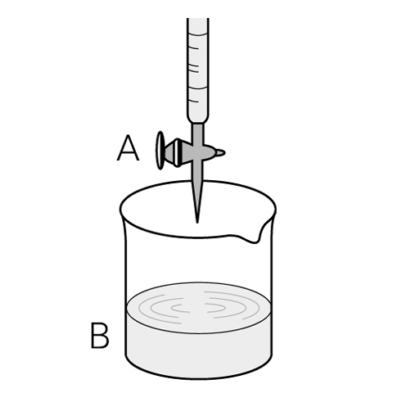
5.右圖為酸鹼中和實驗，儀器A中裝稀鹽酸、
B燒杯中裝氫氧化鈉：
(1)儀器甲叫做________。
(2)下列何者為滴定時最適當的指示劑？____。
(A)氯化亞鈷(B)本氏液(C)碘液(D)酚酞。
(3)指示劑應加入____中(填A、B)。
(4)承(3)，加入後溶液呈______色。
(5)稀鹽酸慢慢加入時，PH值漸____(填大、小)。
(6)在滴定過程中，如何知道氫氧化鈉與鹽酸已完全中和？____(A)
溫度升高(B)指示劑有明顯變色(C)鹽酸用完(D)有鹽類固體析出。
(7)當溶液呈中性時，將水分蒸乾可得鹽類，其化學式為______。

第2章 氧化與還原
2-1氧化反應
1.氧化反應：
(1)元素與______化合的反應，稱為氧化反應，簡稱為_________。
(2)氧化是一種_____變化，且氧化後所產生含氧的化合物，稱為________。
例1. 鐵＋氧 _________
例2.請寫出鎂帶在空氣中燃燒的化學反應式：_____________________________。
(3)氧化物溶於水的性質可分為：
a.金屬氧化物溶於水是____性。
註1：有些金屬氧化物是不溶於水的，如：_________________________________。
b.非金屬氧化物溶於水是____性。
註2.有些非金屬氧化物是不溶於水的，如：_____________________。
性質 | 石蕊試紙 | 廣用試紙 | 酚酞指示劑 | PH值
酸性
鹼性

2.鈉和硫的氧化反應結果：
元素 | 火焰  顏色 | 氧化物  名稱 | 氧化物  狀態 | 氧化物是否溶於水 | 水溶液的酸鹼性 | 石蕊試紙的顏色變化
鈉
硫
(1)鈉：a.請寫出鈉在空氣中燃燒的化學反應方程式：
_________________________________(中文)。 _________________________________(化學式)。
b.請寫出燃燒產物溶於水的化學反應方程式：_________________________________(中文)。
_________________________________(化學式)。
(2)硫：a.請寫出硫在空氣中燃燒的化學反應方程式：_________________________________(中文)。 _________________________________(化學式)。
b.請寫出燃燒產物溶於水的化學反應方程式：__________________________________(中文)。
__________________________________(化學式)。

3.金屬對氧的活性：
(1)容易和氧作用的元素容易燃燒，表示此元素對氧的活性
較____。
(2)在空氣中容易生銹的金屬，是活性較____的。

4.各種不同的金屬對氧的活性不同：
(1)實驗：鎂、鋅、銅在空氣中加熱，可知對氧活性順序為
______________。
a.____最容易燃燒，發出____色強光，產物是________。
b.鋅粉著火後移開火源，燃燒會______。用針挑開表面
，內部鋅粉與空氣接觸，又__________。
c.銅______(易、不易)燃燒，加熱後表面出現一層____
色物質，為________。
(2)鹼金屬對氧的活性____，因此在空氣中容易與____反應而失去光澤，所以通常保存在______中。
(3)白金、黃金對氧的活性____，不易生銹，製成飾品可長期保存。
(4)鋅、鋁活性不小，但在空氣中氧化時，因______________
______________________，所以可以保護金屬不銹蝕。
5.防止物品氧化的方法：
減少與氧氣接觸的機會，例如：
a.鐵窗外塗一層______。
b.在食品內填充____氣或______包裝。
c.
d.

2-1練習
( )1.下列那一元素燃燒後，所得之化合物溶於水，其水溶液使石蕊試紙呈紅色？(A)硫(B)鎂(C)鉀(D)鈉。
( )2.實驗室中常把鈉貯藏於石油中之理由是(A)鈉可與石油化合(B)鈉對石油的活性較大(C)可阻止與空氣接觸(D)可增加與空氣接觸。
( )3.

利用下列哪種實驗來探討金屬對氧活性的大小最理想？(A)金
屬光澤(B)硬度(C)酸鹼度(D)燃燒的難易。
( )4.所謂氧化反應是某一元素與下列何者化合的化學變化？(A)鈉(B)氧(C)銅(D)水。
( )5.小新家中收藏一件清末的鋁製佛像，而該佛像外表至今仍十分完好，試問該佛像不易鏽蝕的主要原因是什麼？(A)鋁對氧活性小，不易生鏽(B)鋁對氧活性大，不易氧化(C)鋁的氧化物容易產生還原反應(D)鋁易氧化，但氧化鋁具有保護內部之作用。

6.請用中文學名完成下列化學反應式：
(1)銅＋氧→________。
(2)鎂＋氧→________。
(3)氧化鎂＋水→__________。
(4)硫＋氧→__________。

2-2氧化與還原反應
1.鋅與氧化銅的反應：
(1)本反應是否會發生？____。原因是__________________。
(2)本實驗的反應物是___________，生成物是___________。
(3)請寫出這個反應的反應方程式：___________________________________(中文)。
___________________________________(化學式)。

2.鎂與二氧化碳的反應：
(1)由這個實驗可知鎂帶可否在二氧化碳中燃燒？_____。
(2)反應物是________________，生成物是______________。
(3)本反應會發生的原因是___會奪取______中的____而生成______。
(4)在集氣瓶的內壁上可以發現____色的斑點，推測它的成份是____。
(5)請寫出本反應的反應方程式：___________________________________(中文)。
___________________________________(化學式)。

3.氧化還原反應：
(1)包含______反應和______反應。
(2)所謂的氧化反應是：物質與____結合的反應。
(3)所謂的還原反應是指：氧化物失去____的反應。
(4)氧化和還原反應______同時發生。
(5)氧化劑：被______的物質，也就是反應物中的________(填元素或化合物)，具有______另一個物質的能力。
(6)還原劑：被______的物質，也就是反應物中的________(填元素或化合物)，具有______另一個物質的能力。

例1. Ａ＋ＢＯ →Ｂ＋ＡＯ，由上述的反應中，請回答下
列的問題：
(1)Ａ和Ｂ兩元素的活性何者較大？______。
(2)上述反應的氧化反應是：_______________________。
(3)上述反應的還原反應是：_______________________。
(4)何者是氧化劑：________，何者是還原劑：_________。
4.元素對氧的活性大小：
(1)元素對氧的活性大小依序為：_____________________。
(2)對氧活性大的物質，比對氧活性小的物質在自然容易以_______ (填元素或化合物)的狀態存在，是一種強______劑。
(3)對氧活性大的元素其化合物的活性相對的較____。

例2.請問下列哪些反應在自然界中為自發反應？________。
(A)鋅＋氧化銅 (B)鎂＋二氧化碳 (C)銅＋氧化鋅
(D)氧化銅＋氧化鋅 (E)鐵＋氧化鎂 (F)碳＋氧化鉛

5.金屬的冶煉：
(1)冶煉：利用_____劑從金屬礦中把_____還原出來的過程稱為冶煉。
(2)自然中，含有鋅、鐵、鉛 、銅元素的礦物，有些是氧化物，有些則不是氧化物，但可以經由______的方法產生氧化物。
(3)一般來說，金屬的冶煉都是由____元素當______劑，因為它的活性______鋅、鐵、銅等這些要被提煉出來的金屬，而且價格便宜。
(4)煉鐵：
a.主要的裝置：______。
b.主要的材料：鐵礦、______、______。其中鐵礦的主要成份為____________，煤焦的主要成份為____。
c.煉鐵的過程分為二個部份：
①煤焦和三氧化二鐵反應為______和__________。
三氧化二鐵 ＋ 碳 →

②煤焦在空氣不足的情況下會產生__________，此產物會______三氧化二鐵成為____，而達到煉鐵的目地。
碳 ＋ 氧 →

三氧化二鐵 ＋ →

6.日常生活中常見之氧化還原的例子：
(1)天然氣的燃燒：
a.天然氣是指_____，而燃燒是指和____反應而產生________和水。
b.反應式：_____________________________。
c.其中氧化劑為：______，還原劑：______。
(2)鐵生銹：
a.一般而言，生銹是指金屬和空氣中的____反應，是一種
較緩和的______反應。
b.鐵銹的成份是____________。
c.反應式為：_______________________________。
d.其中氧化劑為：______，還原劑：______。
(3)呼吸作用：
a.吸進______和體內的_______反應，生成_________、 水和能量。
b.其中氧化劑為：______，還原劑：________。
(4)雙氧水殺菌：雙氧水是一種______劑，它能消毒傷口是利用其______物質的能力。
(5)漂白水：
a.是一種強的______劑，利用氧化作用，除去沾染在白色衣物上的其他顏色的物質。
b.加水稀釋後，可用於物品與環境的__________。
c.使用時，要保持通風且不可與____性清潔劑混合使用，以避免產生有毒的____氣。
(6)藥品、食品。
a.胡蘿蔔素、維他命C、E等添加物是一種_____劑，又稱為________。
b.食品中加入抗氧化劑，可以利用______作用(也就是和空氣中的____反應，減少食品和氧的接觸機會)，減慢食品或藥品的______
(填氧化或還原)，以延長保存期限。

2-2練習
( )1.下列哪一種元素，在被點燃後放入充滿二氧化碳的瓶中時，仍能繼續燃燒？(A)鉛(B)鎂(C)銅(D)鋅。
( )2.下面哪一個不是煉鐵的材料？(A)鐵礦(B)灰石(C)煤焦(D)氧化鈣。
( )3.將鋅與氧化銅反應後，會得到氧化鋅和銅，則有關此反應的敘述，下列何者正確？(A)鋅被氧化，鋅是氧化劑 (B)氧化銅被還原，鋅為還原劑(C)氧化銅被氧化，鋅為氧化劑(D)鋅被還原，鋅為還原劑。
( )4.下列哪一種不是在食品中常加入的抗氧化劑？(A)維他命C(B)胡蘿蔔素(C)葉綠素(D)維他命E。
( )5.下列敘述何者正確？(A)對氧活性大的元素可做還原劑(B)對氧活性小的元素可做氧化劑(C)對氧活性大的元素，其氧化物可做氧化劑(D)對氧活性小的元素，其氧化物可做為還原劑。
6.煉鐵過程中，所加入的還原劑是______。
7.鈉和二氧化碳可以產生反應，回答下列問題：
(1)請寫出全反應式：_______________________________。
(2)請寫出氧化反應：_______________________________。
(3)請寫出還原反應：_______________________________。
(4)氧化劑：___________，還原劑：__________。

第3章 反應速率與平衡

3-1反應速率
- 在日常生活中，常看到化學反應的進行，有的快，有的慢，請各舉出一個例子。

- 影響反應速率的因素：
(1)____________：
a.例如以木材生火時，木柴劈得越細，燃燒得越_____，這是反應物之間受此因素的緣故。
b.貝殼或大理石與鹽酸反應時，貝殼的顆粒愈____(即表面積愈____
)，反應愈快。
c.竹筷不易點燃，但削成火媒棒，很______就燃燒起來。
(2)____________：
a.例如將食物放入冰箱時，可以使食物保鮮，延後食物腐敗的時間。
b.一般化學反應進行時，升高溫度會使反應速率______；溫度低
時，反應速率較____。
(3)____________：
a.如在實驗室中用雙氧水製造氧氣時，加入_________可加速反應。
b.生物體中許多化學反應也要靠催化劑的作用，才能發生。生物體
中的催化劑稱為____或______。如唾液內含有______酶，可以分
解________或________，所以米飯咀嚼久了有甜味。
c.有些催化劑可以加速反應的進行，節省反應時間，在生活上或工
業上發揮很大的效用。
(4)____________：
a.被濃酸濺到時，受傷的情況會比較嚴重。
b.貝殼或大理石與鹽酸反應時，鹽酸的濃度愈____，反應速率愈快。
(5)__________的性質：
a.鐵在空氣中，很容易和____發生反應而生鏽；而黃金無論經過多
久，都不會與氧反應，這是因為黃金的化學性質較________(即活
性較____)。

- 用粒子的觀念看反應速率：
(1)以粒子觀點來看，分子必須先發生_______，才會發生反應。例如碳酸鈣(________)和鹽酸(________)發生化學反應，這是碳酸鈣和鹽酸碰撞後，_______重新排列組合，產生________、________、和____。
☆反應式：__________________________________(中文)
________________________________(化學式)
(2)但當粒子發生碰撞時，卻_______會發生化學反應，這是因為反應
物的粒子必須具有_____的能量，才會發生反應。例如在自然界中
氧氣和木材不斷碰撞，卻不容易發生燃燒，這是因為在未點火前，
粒子雖然碰撞，卻_______足夠的能量的緣故。
☆所以當粒子具有足夠的能量發生反應時，粒子的_______越多，反
應速率也越快。
(3)綜合以上的觀點，當反應物中的分子：a._______________
b.__________________，化學反應就能發生。

3-1練習
( )1.以粒子的觀點來看，分子間要產生化學反應必須先(A)發生碰撞
(B)分解成原子(C)原子重新排列(D)分子重新排列。
( )2.有關粒子碰撞與化學反應之間的敘述，下列何者錯誤？(A)粒子一旦發生碰撞，不一定會產生化學反應 (B)粒子具有足夠的能量，一旦發生碰撞後，才可能產生化學反應(C)粒子發生碰撞後，原子重新排列才會產生化學反應 (D)粒子碰撞的次數越少
，化學反應的速率則越快。
( )3.烤肉時，會儘量將木炭敲碎，其原因何在？(A)較美觀(B)增加和空氣接觸的面積，幫助燃燒(C)降低木炭燃燒的速率(D)讓木炭燒得比較慢。
( )4 下列是日常生活中所見的化學反應，請問何者反應速率是最快
？(A)媽媽下廚時將瓦斯爐點燃 (B)相片放久會慢慢的變黃(C)窗戶上的鐵欄杆漸漸生鏽了(D) 鐘乳石洞中的石筍的形成。
( )5.反應速率的快慢會受下列何者影響？(A)溫度(B)催化劑(C)接觸面積(D)上述三者都會影響反應速率。
( )6.將同樣顆粒大小、等重量的碳酸鈣加入下列何者溶液中，產生的氣泡速率最快？(A)10毫升的純鹽酸加90毫升的水(B)20毫升的純鹽酸加80毫升的水(C)30毫升的純鹽酸加70毫升的水(D)40毫升的純鹽酸加60毫升的水。
( )7.有關化學反應速率的敘述，下列何者正確？(A)反應物的濃度越
高，則其反應速率越慢(B)催化劑可以加速反應速率和增加生成
物的量(C)反應的溫度越高，則反應的速率越快(D)在定量的反
應物下，其顆粒越大，則反應速率越快。
( )8.在下列哪一個水溫下，紅墨水加入水中的擴散速率最快？(A)20
(B)30 (C)40 (D)50℃。
( )9.在博物館中商代的銅器比宋、明的鐵器多，其原因為何？(A)
銅器比較容易製造(B)銅的活性小，容易保存(C)宋、明的鐵器
製造的比較少(D)鐵的活性小，容易銹蝕。
( )10.小華在牛肉乾的真空包裝內發現裝有鐵粉的乾燥劑，於是問爸
爸為什麼不用整塊鐵片，而要用鐵粉？試問小華的爸爸應該如
何回答才最正確？(A)鐵片不會和氧起反應(B)鐵片會刺穿真
空包裝(C)鐵粉的活性比鐵片大(D)鐵粉的總表面積大，與氧的
反應較快。
( )11.下列哪一項反應與物品接觸面積增加時，反應速率也增加沒有
關聯？(A)紙張散開後比整疊紙張燃燒得快(B)肉塊切成肉絲
比較容易煮熟(C)在加油站抽煙容易引起爆炸(D)將木炭敲碎
比未敲碎容易燃燒。
12.在實驗室中，小明取數個相同錐形瓶，裝入不同濃度的硫代硫酸鈉溶液50毫升。小明先取一錐形瓶加入鹽酸(18%)之後，發現溶液開始變混濁。接著小明在錐形瓶底下墊一張畫有十字的白紙，取其它的錐形瓶一一加入鹽酸，並記錄當產生的沉澱物完全遮住十字後的時間，其結果如下表，試回答下列的問題：
錐形瓶的標示 | 硫代硫酸鈉的溶液濃度 | 鹽酸的體積 | 測量的時間
甲 | 8% | 5毫升 | 6秒
乙 | 6% | 5毫升 | 8秒
丙 | 4% | 5毫升 | 12秒
丁 | 2% | 5毫升 | 24秒
( )1.當硫代硫酸鈉溶液加入鹽酸之後，產生的固體為何種顏色？(A)白色(B)淡紅色(C)黃色(D)粉藍色。
( )2.根據實驗過程，下列哪一個為操縱變因？(A)硫代硫酸鈉溶液的
濃度(B)溫度(C)鹽酸的體積(D)測量的時間。
( )3.哪一個錐形瓶生成的沉澱物蓋住十字所需的時間最長？(A)甲(B)乙(C)丙(D)丁。
( )4.承上題3，請問遮住十字的固體產物的量哪一個最多？(A)甲(B)乙(C)丙(D)一樣多。
( )5.由此實驗可知，哪個因素將影響沉澱物生成的速率？(A)鹽酸的
體積(B)鹽酸的濃度(C)硫代硫酸鈉的濃度(D)實驗室的溫度。
( )6.就使用的反應物，推論產生的沉澱物可能是下列哪一種？(A)
硫酸鈣(B)碳酸鈣(C)碘化鉛 (D)硫。

3-2可逆反應與平衡
- 水與水蒸氣的平衡：
(1)半杯水放在桌上，幾天後，水_________了，所以可以發現水量變____。
(2)如果在水杯上放上蓋子，放了兩天後，請問(a)水杯內的水量會減
少嗎？_________；(b)這個杯中的水會不會蒸發呢？__________。
a.若水蒸發為水蒸氣為正反應，則水蒸氣分子凝結為液態水稱為___
反應，這種正逆向同時進行的反應稱為________反應，可用雙箭
頭的符號表示：

液態水 水蒸氣

b.當杯子加上蓋子後，杯內的水的蒸發速率________水蒸氣的凝結
速率(填< 或 = 或 > )，所以我們可以觀察到水量_____，可是從
分子的觀點來看，杯內的水分子是一直不停的與水面上的水蒸氣
分子交換，但是交換的速率_________(同或不同)，所以才會看起
來好像沒有改變，這種平衡稱為________平衡。
(3)可逆反應和不可逆反應的例子：
a.可逆反應：石灰岩含有大量的___________(填化學式)，下雨時，
碳酸鈣和水、二氧化碳作用形可溶性的_______________，經細
縫滲入岩洞中，在洞中的碳酸氫鈣進行逆反應又形成__________
的析出，因而形成鐘乳石、石筍與石柱。
b.不可逆反應：例如生米煮成熟飯後，米飯無法再變回生米。

2.溶解的平衡：
(1)在定量的水中加入硝酸鉀固體，直到消酸鉀無法再溶解為止，此
時的溶液稱為______溶液。
a.在飽和溶液中，硝酸鉀解離成鉀離子(____)與硝酸根離子(_____)
的數目，與由鉀離子和硝酸根離子結合成硝酸鉀的數目相等。
b.表面上看來，硝酸鉀好像不再溶解，其實這也是一種________：
KNO₃
硝酸鉀
(2)將一塊已知重量的冰糖置入一杯_____糖水中：
a.經過一段時間後，取出來等乾燥後稱重，會發現冰糖的形狀_____
，重量________改變(填有或沒有)。
b.造成上述現像的原因是冰糖溶解到水中的速率_____(填大於、小
於、等於)糖水中的糖分子析出的速率。

3.平衡移動：
(1)鉻酸鉀在水中會解離出無色的____離子(____)和黃色的________
離子(______)，所以溶液呈____色。
a.在鉻酸鉀溶液中加入酸，增加溶液中的氫離子濃度，鉻酸根離子
會變成______色的__________離子，所以溶液顏色由黃色變_____色。
b.反之，在橘色溶液中加入鹼，氫離子濃度減少，溶液又變回原來
的____色。

(2)氫離子的濃度也會影響溴水的濃度：
溴水成______色，但在水溶液中溴會和水反應產生____色的
___________、__________、__________：

a.在紅棕色的溴水溶液中加入鹼性溶液，使溶液中氫離子濃度______，溶液顏色會由紅棕色變為____色，此時反應向____進行，溴離子和次溴酸濃度______、溴濃度______。
b.反之，在無色溶液中加入酸，溶液中氫離子濃度_____，溶液顏色會由變為______色，此時反應向____進行，溴離子和次溴酸濃度______、溴濃度______。
(3)反應的平衡，會因環境改變而發生變動，如上述反應，加入酸或鹼
改變溶液中離子的濃度，可觀察到溶液的顏色變化，代表原來的平
衡受到破壞，而後又達到一個新的平衡狀態。這種因平衡條件更動
，促使已達平衡的物質，其量(濃度)發生改變而產生新平衡的現
象，稱為__________。
(4)在一化學平衡中，當我們改變反應物或生成物的______、_______
、________等，都會壞平衡，經一段時間後，當正逆反應速率相等
時，又會達到一個新的平衡。

3-2練習
( )1.下列何者屬於可逆反應？(A)鐵生銹(B)白色硫酸銅遇水變成藍色(C)酒精燃燒(D)煙火爆炸。
( )2.下列何者是進行可逆反應的結果？(A)蠟燭燃燒(B)烤吐司麵包(C)生米煮成熟飯(D)鐘乳石的形成。
( )3.小華將食鹽溶解於水中，因為倒入的食鹽太多，因此有一部分的食鹽無法完全溶解完。如果將此杯食鹽水加蓋密封，並在定溫下放置十天，則下列哪一個觀察結果的敘述是正確的？(水的蒸發和凝結忽略不計) (A)食鹽完全溶解，食鹽水為澄清水溶液(B)保持原狀不變(C)食鹽晶體的重量不變，但晶體顆粒的形狀和大小發生改變(D)食鹽晶體的總量增加。
( )4.關於平衡狀態的敘述，下列何者正確？(A)在平衡系統內，粒子並不會產生碰撞，所以反應是靜止的(B)所有的化學反應都是可逆反應(C)在達平衡時，正反應的反應速率也會變慢 (D)不只化學變化能達平衡，物理變化也可以。
( )5.蠟燭的燃燒不是一個可逆反應，其原因為何？(A)是一個放熱反應(B)同時具有物理變化和化學變化(C)將蠟燭燃燒的產物放在一起，並無法反應得到蠟燭 (D)燃燒會產生水蒸氣。
( )6.無色的下四氧化氮(N₂O₄)氣體可自行分解出紅棕色的二氧化氮(NO₂)，反之，二氧化氮也可結合成四氧化氮，因此這兩種分子的分解與結合為可逆反應。試問此反應的表示法，下列何者正確？(A) N₂O₄--→ NO₂ (B)NO₂--→N₂O₄ (C)N₂O₄ ==== NO₂ (D)N₂O₄ === 2NO₂。
( )7.承上題，如果密閉的反應瓶中先加入N₂O₄，經過一段時間之後達成平衡，則從反應開始到達到平衡，有關反應瓶中的顏色變化，下列何者正確？(A)無色和棕色交互出現(B)紅棕色逐漸變淡(C)無色漸漸變為紅棕色(D)紅棕色維持一定的深度。
第4章 有機化合物

4-1什麼是有機化合物
1.有機化合物與無機化合物
(1)有機化合物都含有一種共同的元素：______。
a.蔗糖—不斷加熱最後變成_______→含有____→______化合物。
b.食鹽—不斷加熱最後仍是_______→不含____→______化合物。
(2)有些含碳的化合物也被歸納為無機化合物，如：____ ______、__________、__________(如大理石中的主要成份--________)。
(3)從前認為無機化合物都是由礦物、岩石等非生命體中得來的，而有機化合物是從生物體中得來的，但目前已有很多種有機化合物是在實驗室中用人工方法合成製造出來(如：______)。

2.實驗： 竹筷的乾餾
(1)包著鋁箔的竹筷加熱時，若有濃煙冒出，將濃煙靠近火源時，這些濃煙______。
(2)加熱至不再有濃煙冒出，靜置冷卻後打開鋁箔，竹筷已變成____色的____；鋁箔紙上並有黃褐色的______產生。
(3)以藍色石蕊試纸檢驗鋁箔紙上的液體，石蕊試纸變____色。
3.整理：
(1)竹筷含有各種有機化合物，將竹筷隔絕空氣加熱，可使有機化合物分解，其產物為：
a.氣體(可燃)：__________、__________、__________。
b.液體：_______、_______(可使藍色石蕊試纸變紅)。
c.固體：______(即________)。
(2)這種隔絕空氣加熱分解的過程稱為__________。
(3)有機化合物中的主要成份元素是____和____，也可能含有_______
_________等元素。
(4)____是構成有機化合物的必要元素，有機化合物的種類非常多，原因是：
a.碳元素不但可以和氫、氧、氮、氯等許多原子直接結合，且碳原子本身還可以________________，再和其他原子結合。
b.原子的排列方式不同，表現出的性質便______。
如：C₂H₆O各原子排列方式不同時，代表不同的物質。

H H H H
∣ ∣ ∣ ∣
H－C－C－O－H H－C－O－C－H
∣ ∣ ∣ ∣
H H H H

________________ _______________
常溫時為____態 常溫時為____態

4.檢驗有機化合物中的碳和氫：
(1)將待測物與氧化銅混合，置於硬試管中加熱，結果如下：
 | 氧化銅＋木炭粉 | 氧化銅＋麵粉 | 氧化銅＋食鹽
澄清石灰水是否混濁
藍色氯化亞鈷試纸是否變色

(2)整理：
a.澄清石灰水變混濁表示反應產生_________→待測物中含有____元素。
b.藍色氯化亞鈷試纸變粉紅色表示含有____→待測物中含有____元素。
c.由實驗結果，上列三種物質為有機化合物的有________________。
d.實驗時，在熄滅酒精燈前，必須先把橡皮管從澄清石灰水中移開，否則熄滅酒精燈後，______________________________________
_____________________________________。

4-1練習
( )1.有機化合物均含有何種元素？(A)碳(B)氫(C)氧(D)硫。
( )2.下列何者是有機化合物？(A)C₆H₁₂OH(B)CO(C)Na₂CO₃ (D)NaCl。
( )3.分別加熱食鹽和蔗糖，何者會呈黑色？(A)食鹽(B)蔗糖(C)均會(D)均不會。
( )4.有機化合物較無機化合物為多的理由是(A)碳原子活性很大，易與其他元素結合(B)有機化合物所含的元素種類較無機化合物為多(C)碳原子不僅可與其他元素結合，碳原子與碳原子間也可互相結合(D)所有的有機化合物之活性皆比無機化合物為大。
( )5.有機化合物燃燒時，生成二氧化碳和水，這是因為有機化合物含有(A)氧和碳(B)氫和氧(C)碳和氫(D)水和二氧化碳。
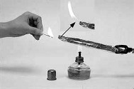
6.右圖為竹筷加熱的實驗，回答下列問題：
(1)我們以__________包住竹筷，在酒精燈上
加熱。
(2)濃煙由鋁箔上方的空隙冒出，以點燃的火
柴靠近空隙，發現濃煙是否可燃？____。
(3)將鋁箔冷卻並打開，發現竹筷變成____色，此即為_____，故竹筷中含有____元素。如再度用B夾住此筷放在酒精燈上，發現______(可以、不可以)繼續燃燒；如果可以，其燃燒的產物主要是______(化學式)。
(4)由(2)及(3)可知，竹筷應為______化合物。(有機或無機)
(5)以上這種隔絕空氣加熱分解的過程稱為______。

4-2常見的有機化合物
1.天然氣、石油與烴：
(1)成因：古代的動、植物和藻類死亡後，與泥沙沉積在地底，由於______的作用逐漸分解，氧氮等元素消失，剩下的____和____結合成____________。經過幾百萬年，______和______的變化，促成有機物進行化學反應，逐漸形成液態的______和氣態的________。
(2)主要成份：石油和天然氣的主要成份都是由____和____所形成的多種____________組成的混合物；除了含有碳和氫，仍含有少量的____、____、____。
(3)剛開採出來的石油稱為______，煉油廠將原油中的混合物利用_________法(根據各組成物質的______不同)分離成幾部分，或經由化學反應製成各種_____________。
- 石油分離後的產品有：
______________________、______、______、______、________、______，其沸點高低為由____到____。
(4)家庭中使用的氣體燃料不外乎________與____________兩種，都
是易燃氣體的混合物，燃燒時可放出大量的熱。
a.天然氣：一般以______輸送到家庭，主要成份為______ (化學式______)。
b.液化石油氣：一般壓縮成______，裝在______中運送，主要成份為______(化學式______)。
(5)汽油：
a.是____態______化合物的混合物。
b.汽油在引擎中燃燒時，會產生______，過去曾在汽油中添加含
____的化合物，可大幅減低爆震程度，卻造成嚴重的_____污染。
c.近來爲改善空氣污染，各國政府鼓勵民眾使用______汽油，採用
其他不含鉛的物質來減輕爆震程度，其中「95無鉛汽油」的爆
震程度就比「92無鉛汽油」的爆震程度____。

(6)柴油：
a.哪些交通工具使用柴油？________________________。
b.爲什麼這些交通工具要使用柴油？有什麼好處？
柴油也是石油分離後的一種產品，是幾種沸點比汽油____的碳氫化合物的混合物，燃燒時產生的熱量較___。

(7)烴類：
a.只含____、____兩種元素的有機化合物統稱為烴。
b.烴類______溶在水中，在空氣中燃燒後，會產生__________和____；氧氣不足時燃燒不完全，則會產生__________和____。
c.烴類可以氣態、液態或固態存在，碳數少的烴在常溫常壓下是____態，如：______、______；碳數稍多的則為____態，如：______(______)、______(______)等；碳數更多的就會形成____態，如：__________(熔點36.8℃)。

2.酒精與醇類：
(1)酒中除了水之外，最主要的成分就是______，酒精的學名是______，化學式為__________；醇類都含有_____。
(2)酒精可利用________將______分解製成。例如葡萄酒便是______
與________作用而成；高梁酒的材料是______、啤酒的材料是
______、米酒的材料是______。
(3)酒精的用途：
a.乙醇是___色液體，容易______，是實驗室常用的______及______。
b.乙醇也是一種常用的溶劑，如：碘酒就是_________溶液。
c.酒精有______作用，醫藥上做為________。
d.酒精做為實驗室的燃料時，有時添加有毒的______，叫做_______
酒精，也加入有毒的染料區別，如實驗室裡酒精燈中的酒精為____
色、溫度計中的酒精為____色。但這種含甲醇的酒精是有毒的，
千萬不可飲用，否則會失明，甚至喪命。
(4)交通警察在取締酒後駕車時常使用酒精測試器：
a.如何測試？_____________________________。
b.酒精測試器的原理：若呼出來的氣體含有酒精，會使測試器中的
___________由____色變成____色。這便是利用______的變化來判
斷化學反應的發生。
(5)酒瓶上標示酒精濃度為4.5％，表示每______的酒中含有酒精____
；這種濃度表示法稱為_________________。
(6)乙醇、甲醇、異丙醇的比較：
a.均含有______原子團，屬____類。
b.醇類殺菌效果與水溶液的濃度有關：
____________＞____________＞____________
c.有些塑膠製品會溶於醇類水溶液。

3.醋酸與有機酸類：
(1)料理食物時用的食醋，約含3％～5％的______，醋酸又叫______
，其化學式為__________，為無色有刺激味的液體，溶解在水中
會產生________。
(2)醋酸的用途：
a.醋酸水溶液可以食用，如家中調味用的________。
b.工業上可製造_______________________。
c.乙酸是一種________，含有__________原子團，許多水果含有有
機酸，故嘗起來有酸味。
(3)被蜜蜂、螞蟻叮咬，皮膚立即紅腫，是因為蜜蜂、螞蟻會分泌______(__________)，使皮膚紅、腫、癢。

4.酯類：
(1)醇和有機酸的反應：
將乙酸和乙醇混合，滴入幾滴________，並放入50℃的熱水中3～5分鐘，會聞到有__________。
(2)各種水果和花草有特殊香味，是因為其中含有各種不同的____，如香蕉中含有__________、蘋果中含有______ ______。
(3)____和________反應可產生酯，這種反應稱為______反應，酯化
反應可由下列式子表示：
______＋________→______＋______
例如：乙醇＋乙酸→____________＋_____
但醇和有機酸混合加熱發生酯化的反應速率很慢，通常會加入一
些________作為催化劑。
(4)酯在水中的溶解度不大，且密度比水____，所以酯化反應後酯會__________。
(5)酯的用途：常用來製造______和____________。
(6)油脂也是酯的一種，為________與________(俗稱______)合成的酯。

5.清潔劑：
1.清潔劑的去污作用：
(1)糖可溶於水，手沾了糖用清水就可將手洗淨，但沙拉油與水是否可互溶？_____。因此用清水可否將沾了油的手洗淨？_____。
(2)油水雖然不互溶，但加了洗碗精稍加搖動後，油水間的界線還存在嗎？_____。這表示油水是否互溶了？____。且試管中的溶液變______，這是由於____________把細小的油滴包住，並散佈在水中。

2.清潔劑的去污原理：
(1)清潔劑分子有一端是由許多___原子和___原子所組成的長鏈，這一端稱為______端；另一端是親____性的原子團，稱為______端。
(2)肥皂溶於水時，衣服上的油污被親____性的一端吸著，再由親____
性的一端牽入水中，使油污與衣服分離。
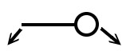

親_____端 親_____端
(3)清潔劑的種類很多，但去污原理______。

4.清潔劑的種類：
(1)肥皂類：
a.將______(例如：______或________)與_____物質(例如________)
共煮，可得肥皂，這個反應稱為______。
b.反應式：
________＋__________→__________＋______
c.反應後將產物倒入________中，便可將肥皂與甘油分離，這個步
驟稱為______。
(2)合成清潔劑：
a.去污原理與肥皂______。
b.合成清潔劑大多是__________產品，製作方法與肥皂_______。

4-2練習
( )1.若呼出的氣體中含有酒精時，酒精測試器中的藥劑顏色將如何
變化？(A)橙色→綠色(B) 綠色→橙色(C)紅色→橙色(D)橙色
→紅色。
( )2.石油是混合物，若經過分餾，收集沸點在70~120℃範圍之物質即是汽油，則汽油是(A)纯物質(B)混合物(C)化合物(D)元素。
( )3.有關醋酸的性質何者錯誤？(A)是一種有機化合物(B)水溶液呈酸性(C)學名是乙醇(D)是一種無色有刺激味的液體。
( )4.下列關於有機化合物的敘述，何者正確？(A)有機化合物一定要靠有生命的細胞才能夠產生(B)汽油是由有機化合物組成的混合物(C)乙醇是食用醋的主要成分(D)酒的主要成分是乙酸。
( )5.變性酒精不能飲用，其原因為變性酒精(A)發生化學變化產生有毒物質(B)變酸了，味道欠佳(C)加了有毒的甲醇或染料(D)變臭了，不能飲用。
( )6.交通警察常用的呼吸酒精測試器中裝有(A)二氧化錳(B)二鉻酸鉀(C)二氧化硫(D)二氧化碳。
( )7.汽、機車用油中，常含有何種元素的化合物，而造成空氣污染？
(A)鐵(B)銅(C)鉛(D)鎂。
8.酒精的學名是________，醋酸的學名是________。
( ) 9.衣服上的油污無法以水洗淨，原因為何？(A)因為油不溶於水(B)因為油是聚合物(C)因為油的分子太大(D)因為油是有機化合物，而水是無機化合物。
( )10.下列何者不是合成清潔劑？(A)洗衣粉(B)冷洗精(C)肥皂(D)洗髮精。
( )11.下列敘述何者正確？(A)肥皂去污原理與清潔劑完全不同(B)
肥皂的製作過程是將油脂與酸性物質共煮，油脂即起化學作用
而形成(C)可使用牛脂為製作肥皂的原料(D)肥皂屬於石油化
學產品，合成清潔劑則否。
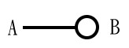
( )12.如右圖為肥皂分子的結構，則能吸住油污的是哪一端？(A)A
端(B)B端(C)兩端均可以(D)不一定。

4-3有機聚合物
1.尿素甲醛樹脂：
(1)取20ml甲醛溶液，一邊攪拌甲醛溶液，一面緩慢加入約10g尿素，
直到無法溶解為止，再加入2～3滴________，輕輕攪拌，則會產
生____色的____態物質。
(2)甲醛與尿素都是較小分子，兩者混合加入濃硫酸後，可加速尿素
分子與甲醛分子重複結合，形成白色巨大分子→_____________，
這種反應稱為______反應，所得產物就是________。

2.何謂聚合物？
(1)一般有機化合物的分子中所含的原子總數約在______個以下，但
有些分子卻非常大，可能含數千到數十萬個原子，這類巨大的分
子稱為________。如：__________ __________。
(2)同一種聚合物，各個分子的大小是否一定相同？____。
(3)聚合物是由許多________連接構成的，例如「聚乙烯」便是由許
多的______構成的。
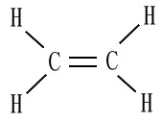

---→

乙烯 聚乙烯

3.聚合物的分類：
☆依來源分：
(1)______聚合物：如____________________________。
(2) ______聚合物：如____________________________。
☆依連結方式分：
(1) ______聚合物：如____________________________。
a.鏈狀聚合物加熱後會______，冷卻後變硬成形，具有______
性，這類聚合物又稱為________聚合物，可回收重複使用。
b.______是最早被利用的一種合成纖維，又稱尼龍，屬______性聚合物，可作為製造__________________________之原料。特性：_______________________________________________。

c.聚乙烯(簡稱______)，是由____和____組成的巨大____狀分
子，不透水，可製造____________________________________。
d.聚氯乙烯(簡稱______)，也屬於____狀聚合物。
特性：____________________________________。
可製造____________________________________。
但聚氯乙烯受熱到148℃時會放出有毒的_________氣體。
e.聚苯乙烯(簡稱______)，保利綸的主要成份，易溶於______化合物，耐有機酸、醇、鹼，可做隔熱材料。
(2) ______聚合物：如____________________________。
a.網狀聚合物在高溫時____________________，這種聚合物又叫______性聚合物。
b.此種聚合物可耐高溫，但______回收再利用。

4.合成聚合物：
(1)高溫的刀鋒輕輕接觸保利綸時，會使保利綸______，故可輕易切
入。由此可知許多塑膠在高溫時會熔化，適不適宜盛裝滾燙的食
品？________。
(2)許多合成聚合物雖然不溶於水，但容易溶於______等有機溶劑。
故保利綸餐具使用後應回收，以______溶解後再重新製造。

5.天然聚合物：
(1)澱粉存在於米、小麥、綠豆等種子中，是由很多_______分子聚合
而成的聚合物。因此我們吃飯時，澱粉經由______和______的作
用，可分解成________。澱粉在____性溶液中，能分解成_______。
(2)纖維素也是由________聚合而成，存在於_____、_____、______
中，牛羊等草食性動物的消化器官能消化纖維素、人類的消化器
官則______消化纖維素。
(3)______是構成生物細胞的必要物質，其主要成份是_____________等。
(4)蛋白質可分為：
a.______性蛋白質，存在於_______________________。
b.______性蛋白質，存在於_______________________。
(5)天然橡膠取自於________，夏季易變軟黏，冬季易變硬脆，故用
途不廣。但美國人固特異將橡膠與____混合加熱，製造出彈性大
且較不易受溫度影響的橡膠製品。橡膠中若加____，則彈性大增
且耐用，故輪胎為____色。
6.衣料纖維： ( )纖維
天然纖維 ( )纖維
(1)衣料纖維
人造纖維 ( )纖維—又稱________。
( )纖維—以______為原料製成。

(2)纖維原料的檢驗方法：________法。
a.動物纖維：燃燒時有如燒______的味道。
b.植物纖維：燃燒時有如燒______的味道。
c.合成纖維：燃燒後末端會____________。

4-3練習
( )1.下面物質中，何者的分子量最小？(A)澱粉(B)蛋白質(C)乙醇(D)耐綸。
( )2.下列有關聚合物的敘述，何者正確？(A)澱粉是合成的聚合物(B)寶特瓶遇熱會熔化變形，是一種熱塑性聚合物(C)廢輪胎遇熱會軟化變形，是一種熱塑性聚合物，可回收再利用(D)網狀聚合物具可塑性，故又較熱塑性聚合物。
( )3.在高溫加熱後，何者不易軟化變形？(A)保鮮膜(B)漁網(C)寶特
瓶(D)廢輪胎。
( )4.聚乙烯和聚氯乙烯的比較，何者錯誤？(A)前者簡稱P.V.C.，
後者簡稱P.E.(B)兩者皆為鏈狀聚合物(C)兩者皆可製造雨衣
(D)後者加熱到148℃時會放出有毒的HCl。
( )5.下列何者是最早的人工合成聚合物？(A)聚乙烯(B)聚氯乙烯(C)保利綸(D)耐綸。
( )6.保先膜是何種材料製成的？(A)乙烯(B)聚乙烯(C)橡膠(D)聚氯
乙烯。
( )7.關於保利綸免洗餐具的敘述，下列何者正確？(A)耐高溫(B)不
會產生靜電(C)略溶於水(D)可溶於丙酮。
4-4食品科學

1.醣類：
a.自然界中大部分的醣類都是由________經由________製造的。
b.葡萄糖、肝糖、澱粉及纖維素都屬於醣類，醣類由__________三
種元素構成，其中氫與氧原子的數目比和____一樣，所以醣類也
稱為______化合物。
c.澱粉與纖維素都是由________聚合而成的天然聚合物，但葡萄糖
聚合的方式不同。
d.米、麥等種子中含有大量的______，是人類攝取食物中熱量的重
要來源；________存在於樹木、青草和蔬果中，是植物________
的主要成份。

2.蛋白質：
a.蛋白質是由________組成的有機化合物，分子量約在一萬到數千萬之間。組成蛋白質的胺基酸約有____種，主要成份是_______
_________等。
b.一般蛋白質易受光、熱、酸等作用而變質：富含蛋白質的蛋白原本是______的液體，遇熱會______變成____色；加入硝酸則______變成____色，再加熱後就變成____色。
c.________是構成細胞的必要物質，攝食的蛋白質進入消化系統後，會先分解成________，才被______吸收進入體內。

3.脂肪：
a.脂肪是由__________組成的化合物，除供給人體所需的能量外，還可儲存在體內，在熱量攝取不足時可供補充使用。
b.脂肪的種類很多，共通的特性就是__________。
c.脂肪依來源可分為______性脂肪(常溫下為____態)及______性脂肪(常溫下為____態)。

4.發酵食品：
發酵是利用______的催化作用，使有機物產生變化的過程。
(1)酒：
a.醣類在密閉環境中，藉由______的作用，引起發酵，可產生__________和______。

澱粉------→

葡萄糖----------→ ＋

b.酒的種類很多，可分為______酒和______酒。
______酒：榖類和水果經發酵產生酒精而製成的酒。
______酒：將釀造酒蒸餾後而得，因此酒精含量比釀造酒____。

(2)醋：
a.醋可分為______醋及______醋。
b.釀造醋是以含有醣類的榖類或果實為原料，將這些原料發酵成____，再利用________菌使酒中的酒精和____反應生成醋酸。

酒精 ＋ 氧 --------→ ＋

c.食醋中除了水以外，主要成份是____________的醋酸。
d.合成醋則是將________用水稀釋，配以其他的調味料製成。

(3)醬油：
a.傳統釀造醬油的方法是把黃豆及小麥蒸煮、焙炒後，加入______和______發酵，經過壓榨、殺菌、澄清等過程，製成釀造醬油。
b.化學製造法是以鹽酸將黃豆分解而得到含________的液體，再加入其他原料，使色澤、氣味接近傳統的釀造醬油。

(4)乳酸菌飲料：
a.乳酸飲料以______為主要原料，利用______菌發酵，產
生含有乳酸的乳製品
b.乳酸飲料分為______乳與________乳。活性乳含有____
____菌，有助於腸道益菌的維持，但須冷藏在4℃左右。
c.裝瓶密封後的活性乳，經過加熱滅菌，成為________乳
，可在常溫(25℃)中儲存和銷售。

5.食品的保存：
☆使食物敗壞的因素：
a.________；
b.食物中有些成分易受______、____和______的作用而變質。
☆食物的保存方法：
(1)密封包裝：
a.密封包裝可防止食品被外界的________污染。
b.密閉容器內填充____氣或置入________，可降低容器中
____的濃度，防止食物變質。
c.真空包裝是抽出密閉容器內的氣體，便能隔絕______，並抑制微生物生長。

(2)脫水乾燥：
a.以______或______等方式處理，使水分含量在一定限度以下，微生物則無法生存。
b.為防止包裝內的食品受潮變質，常會放入乾燥劑除濕，
常用乾燥劑的成分是________或______。

(3)冷藏與冷凍：
a.低溫能抑制食物內________的繁殖及______的作用。且溫度愈低，食物保存愈久。
b.家用冰箱通常分為兩層：
冷凍庫：溫度低到____℃以下，食物可長期貯存保鮮。
冷藏庫：溫度在____℃左右，適合食物的短期保存。

(4)醃漬：
a.醃漬是在食物中添加大量的____或____，則微生物會被
______而不易繁殖。
b.常見的醃漬食品：果醬、鹹魚、臘肉、蜜餞。

(5)防腐劑與抗氧化劑：
a.在食物中加入防腐劑或抗氧化劑，可防止食物______。
b.防腐劑：大多是______、______的化學物質。
c.抗氧化劑：能減緩食品與______的作用。

4-4練習
( )1.有關醣類的敘述，下列何者錯誤？(A)由碳、氫、氧三元素所構成(B)葡萄糖屬於醣類，纖維素不屬於醣類(C)由綠色植物行光合作用製造的(D)又稱為碳水化合物。
( )2.有關蛋白質的敘述，下列何者錯誤？(A)蛋白質是構成細胞的必要物質(B)食物中的蛋白質可直接被人體吸收(C)蛋白質是由胺基酸組成的有機化合物 (D)蛋白質易受光、熱、酸作用而變質。
( )3.下列有關醋的敘述，何者錯誤？(A)醋可分為釀造醋及合成醋(B)合成醋是以冰醋酸加水稀釋而成(C)一般食醋中3％～5％是水(D)釀造醋是以榖類或果實為原料發酵而得。
( )4.下列有關酒的敘述，何者錯誤？(A)依製造過程來分，可分為釀造酒及蒸餾酒(B)酒精含量高的高梁酒屬於蒸餾酒(C)啤酒是榖類釀造而成的酒(D)酒是蛋白質藉酵素作用，發酵而得。
( )5.下列何者不是乳酸飲料(A)調味乳(B)優酪乳(C)養樂多(D)優格。

第5章 常見的力

5-1力與平衡
1.力的效應與測量：
(1)力對物體的影響：
a.使物體發生______或______的改變。
如：

b.改變物體的____________。
如：

(2)力的描述方法：
a.要完整描述一個力，必須同時指明它的______、______
、和________。
b.通常以一個帶有______的______來代表力，箭頭表示力的______，線段的長度代表力的______，線段的起點代表力的________。將線段的兩端無限延長所得的直線稱為______________。
如：－→代表向東100gw，則←－－－代表向___ ____gw
c.力的常用單位有____________、____________，1kgw
＝________gw。

(3)力的測量：
a.彈簧受力時，長度的變化很有規律，不超過某個限度時，受力愈大，彈簧伸得愈____。且彈簧的________
與______成正比，此稱為________定律。可以用下列式子表示：

作用在彈簧上的力 ＝ 作用在彈簧上的力 ＝
彈簧伸長量X 彈簧伸長量X

b.彈簧受外力時會伸長(或縮短)，外力除去後，若能恢復到原來長度，便稱此時在____________內。

c.彈簧受力時的關係圖：
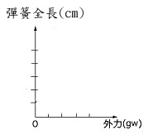
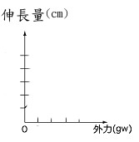

d.生活中常用__________與_________作為力的單位，公斤重又稱為__________。

例1.某彈簧在彈性限度內，受力10gw時，伸長2cm；若
受力30gw ，會伸長______cm。

例2.某彈簧不掛物時原長10cm，掛5gw砝碼時，全長變成14cm，請問掛8gw砝碼時，彈簧全長____cm(設不超過彈性限度)。

例3.某彈簧在彈性限度內，掛3gw砝碼時，全長11cm；掛5gw砝碼時，全長13cm，則彈簧的原長____cm。

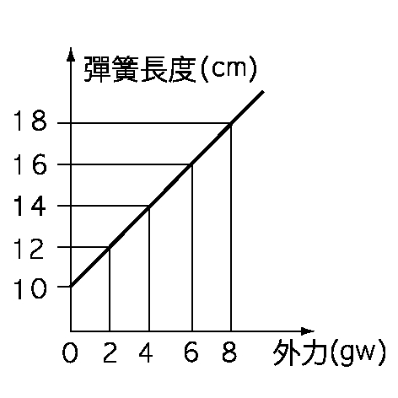
例4.右圖是彈簧所受外力與全長關係圖：
(1)彈簧原長______cm。
(2)彈簧受力6gw時，伸長____cm。
(3)彈簧受力8gw時，全長________。

2.力的平衡：
(1)當有多個力作用在同一物體上，而物體的運動狀態沒有
任何改變，則這些力達成______，我們稱此物體處於______狀態。
(2)一物體受兩力作用仍能維持平衡，則此二力________
、__________、作用在__________上。

3.力的合成：
(1)作用在同一直線上的兩力，若方向相同，其合力大小就是兩力相____，合力的方向和此二力方向______。
(2)作用在同一直線上的兩力，若方向相反，其合力大小就是兩力相____，合力的方向和較____那個力相同。
(3)若兩力不在同一直線上，則以此兩力為邊畫出一平行四邊形，其________的長度即代表合力的大小，箭頭的方向代表合力的方向：
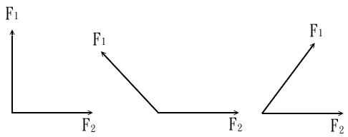

(4)三力的平衡：
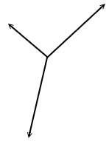
a.任兩力的合力與第三力恰好大小 ______、方
向______、作用在__________。
b.三箭頭頭尾相接，會形成封閉的__________。
(5)兩力的夾角愈小，合力愈大；最大為兩力___方向時、最小為兩力___方向時：_________________。

4.力的分解：
(1)兩個在不同一直線上的力，可以找出一個合力，一個力也可分成沿某兩個方向的力。
a.將下圖中的力分成沿兩虛線的分力：
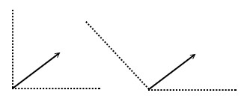

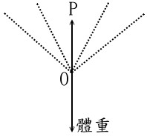
b.將一力分成兩力，兩力的夾角愈
大，分出來的分力愈____。
c.拉單槓時，兩手平行施力比兩手
張開施力較______將自己往上拉。

5.支撐力：
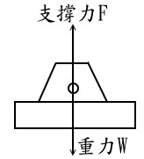
(1)一個重量為W的物體靜置於水平桌面上時，
由於該物體處於靜止狀態，該物體所受的合力
為______。
(2)若該物體只受重力及桌面的支撐力作用時，則
支撐力F的大小必____於物體的重量W，方向
為___________。

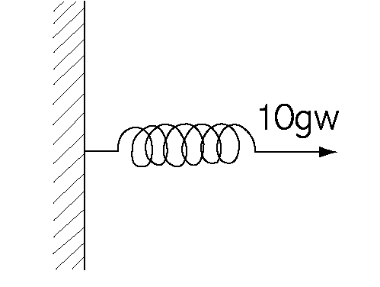
5-1練習
( )1.如右圖，彈簧左端受力10gw作用，則牆壁對彈
簧施力(A)0(B)10gw(C)20gw(D)5gw。
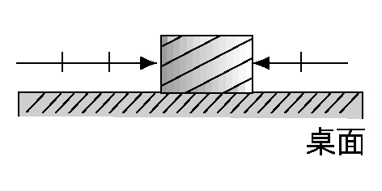
( )2.一物體受到兩力作用，如右圖所示(每格10gw)：若要使物體受力平衡，應該再增加哪一個力量作用？(A)向右50gw(B)向左50gw(C)向右10gw(D)向左10gw。
( )3.同時作用於一點的兩力各為6kgw和9kgw，則兩力的合力最少為(A)15kgw(B)10kgw(C)7.5kgw(D)3kgw。
( )4.一個靜止的方塊，受到兩個力作用，下列何種情況，方塊會維持靜止？
(A) (B) (C) (D)
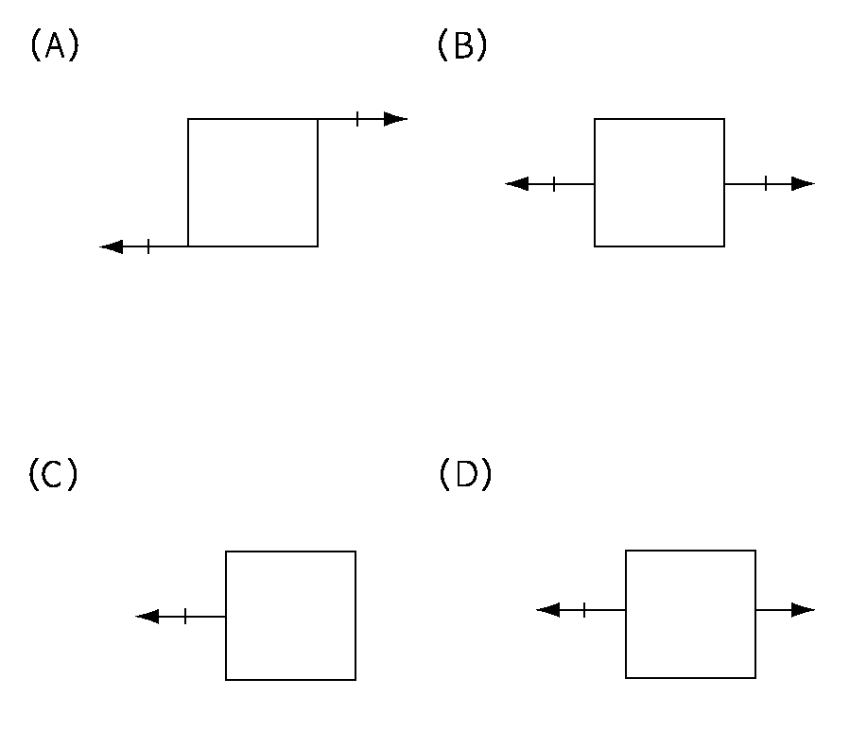

( )5.一物同時受到向北3kgw，向東4kgw的力，則兩力的合力為(A)7kgw(B)5kgw(C)1kgw(D)0。
( )6.關於天花板吊燈受力的情況，下列敘述何者正確？(A)吊燈不受力作用(B)吊燈只受天花板的支持力(C)吊燈至少受兩種力作用(D)吊燈因為不在地面，所以不受地球引力的作用。
( )7.甲.僵持不分勝負的拔河；乙.桌上的檯燈；丙.從樹上掉下的蘋果；丁.靜掛在彈簧秤下端的砝碼；上述屬於兩力平衡的例子有(A)甲乙丙丁(B)甲乙丙(C)甲乙丁(D)乙丙。
8.水平面上，一靜止物體受到100gw(F₁)和80gw(F₂)兩力作用：
(1)若兩力同向，則合力等於______gw。
(2)若兩力反向，則合力等於______gw，方向與____同。
9.小明取一彈簧，在下端分別懸掛不同重量的物體，測得彈簧全長如下表：
物體重(gw) | 40 | 60 | 80 | 100 | 120 | 140
彈簧長度(cm) | 9.4 | 10.6 | 11.8 | 13.0 | 14.2 | 15.4
(1)試於右圖中，畫出彈簧全長對外力
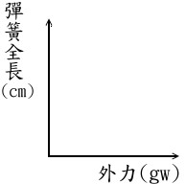
的關係圖。
(2)試由圖形預測彈簧的全長為____cm。
(3)掛90gw的物體時，彈簧的伸長量為
______cm。
(4)改掛130gw物體時彈簧全長為____cm。
(5)若以手拉彈簧，使彈簧全長為10.0cm，則手
的拉力為____gw。
(6)以手漸拉彈簧至全長18.4cm，則(A)需施力190gw(B)彈簧已變形，無法恢復原狀(C)手感到彈簧的拉力由小漸大(D)以上皆錯。答：______。
(7)小明在彈簧下端掛200gw的物體，取下彈簧後發現彈簧無法恢復原狀，此時他施力使彈簧伸長0.5cm，則小明的施力大小為____________。

5-2萬有引力
1.超距力與接觸力：
「力」依是否須接觸才能顯現出力的效應，可分為：
- 接觸力－如：_______________________________
- 非接觸力(________)－如： __________________

2.萬有引力：
(1)在地球上，東西會往下掉是因為地球和物體之間有一種互相_____的力；事實上所有物體之間都會互相______，這種吸引力稱為
__________，又稱為______。
(2)十七世紀時，英國科學家牛頓提出萬有引力定律：
兩物之間萬有引力的大小與兩物的______正比、與兩物間的__________成反比。
(3)甲乙兩物間的萬有引力的方向，必定在此兩物體的連線上，乙物受力方向指向甲物、甲物受力方向指向乙物。
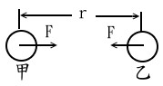

r：甲、乙兩物間的距離
F：甲、乙兩物體受力及受力方向

(4)通常兩物間的萬有引力太微弱，所以不易察覺。但因地球的質量非常大，地球對物體的萬有引力就很明顯。
(5)物體在地球上所受的萬有引力(重力)大小，稱為該物體的_____。在地球上，質量1kg的物體重量_____；質量1g的物體重量______。
(6)物體的質量不會隨地點而變，但重量____隨地點不同而不同：
a.同質量的物體在兩極的重量比在赤道______。
b.同質量的物體在月球的重量比在地球______。

5-2練習
( )1.關於力的測量，下列敘述何者錯誤？(A)可以用彈簧秤來測量(B)與測量重量的方法相同(C)橡皮筋也可以用來測量(D)在月球上與地球上量得同一個物體的重量是相同的。
( )2.在理化中，我們可以藉由上列哪些現象來測量力的大小？(甲)物體產生形變的程度(乙)物體密度的變化程度(丙)物體運動狀態改變的程度(丁)物體吸收熱量後溫度變化的程度(A)甲乙(B)甲丙(C)甲乙丁ˉ(D)甲乙丙丁。
( )3.觀察日常生活中的一些力的作用：「重力、肌肉伸縮所產生的推力或拉力、彈力、靜電力、摩擦力、拉長彈簧、萬有引力、使直尺變曲、捏陶土或推動車子等所需的力、磁力」，屬於超距力的共有幾項？(A)2(B)4(C)7(D)9項。
( )4.「失去動力的飛機會下墜、被颱風吹襲的果實會掉落地面、登山不小心會滾落山谷、水往低處流」，觀察以上現象的共同點，可以說明(A)力量會改變物體的形狀(B)力量會使物體的運動速度變慢(C)重力屬於超距力(D)力量具有方向性。
( )5.有關「力」的敘述，下列何者錯誤？(A)當物體受力的作用時，
必產生形變及運動狀態的改變(B)力具有大小及方向性(C)通
常我們以一帶有箭頭的線段表示「力」(D)力可分為接觸力及超距力。
( )6.物體放置於何處，其重量最小？(A)南極(B)赤道(C)無重力太空中(D)月球。
( )7.甲、乙兩個物體，甲置於高山上，乙置於山腳下，測其重量大小，兩者相同，則甲、乙兩者的質量大小為(A)甲=乙(B)甲＞乙(C)甲＜乙(D)以上皆有可能。
( )8.欲測定力的大小(A)只能利用物體的形變來測量(B)只能利用物體運動狀態改變的大小來測量(C)以上兩種方式皆可(D)以上兩種方式皆不同。
( )9.質量1g的棉花和質量1g的鐵，在同一位置測其重量何者較大？(A)鐵(B)棉花(C)鐵和棉花相等(D)無法判斷。
( )10.(甲)水向低處流(乙)成熟的蘋果掉落地面(丙)汽車緊急煞車停住；上述三現象，其中屬於重力效應的是(A)甲乙(B)乙丙(C)甲丙(D)甲乙丙。
( )11.(甲)彈弓射出石塊(乙)塑膠梳子吸引小紙片(丙)用手推門(丁)兩人相撞(戊)磁鐵吸引鐵釘；上述選項何者不須與物體接觸就可產生力的作用？(A)甲乙(B)乙戊(C)丙戊(D)乙丁。
( )12.設有甲、乙兩物體，甲質量0公斤，乙質量20公斤，則兩者在同一地點所受地球引力的大小為(A)甲為乙的兩倍(B)甲、乙相等(C)甲為乙的一半(D)甲、乙不能相比。
( )13.物體在地面上具有重量是因為(A)物體具有質量(B)物體本身就有重量(C)受到地球引力(D)受到周圍物體的力量作用。
14.一物由北極移向赤道，其重量漸______(增或減)。
15.某物體的質量為60公斤，該物體在地球上的重量為
______kgw、在月球上的重量約為______kgw。
5-3靜電現象
1.摩擦起電：
(1)兩物經由摩擦而帶電的方式稱為_____起電，所帶的電稱為____。
a.將原來呈電中性的毛皮與塑膠尺互相摩擦，則一部分
的______會由______轉移至________上。
{ 定律
毛皮因______電子而帶____電，質子數____電子數。
塑膠尺因______電子而帶____電，質子數____電子數。

同理，玻璃棒和絲絹摩擦後，玻璃棒帶____電、絲絹帶____電。
b.兩不帶電的物體互相摩擦而帶電時，二者所帶電性相____、電量相____。
c.電荷有________和________兩種；兩帶電體若帶同種電荷會互相______，兩帶電體若帶不同種電荷會互相______。

(2)日常生活中靜電的實例：
a.撕開免洗筷的塑膠套時，塑膠套常會______________。
b.乾燥的冬天脫毛衣時，或將烘衣機中的衣服取出時，常會有______
________的聲音。
c.將塑膠尺在頭髮上摩擦後，靠近水龍頭流出的細小水流，水流會
____________________。

(3)活動探索：
以餐巾纸摩擦兩根吸管，則：
a.餐巾纸和吸管互相靠近，二者會互相______，二者帶____種電。
b.兩根餐巾紙摩擦過的吸管靠近時會互相_____，二者帶____種電。

2.導體與絕緣體：
(1)物質由______組成，原子中可自由移動的是______。
(2)能讓電子在原子中自由移動的物質稱為______，這些物質都是電的良導體，大部分金屬物質都是______，如：______________。而人體和石墨雖然不是金屬，但也____導電。
(3)有些物質不能讓電子在原子間自由移動，這類物質幾乎不能導電，稱為________，如：____________________。

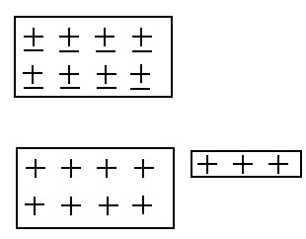
3.靜電感應：
(1)在一塊金屬中，原子核中帶正電的質子和核外帶負電的電子個數______，因此金屬塊呈________。
(2)將帶正電的玻璃棒靠近、但不接觸電中性的金屬塊的右端：
a.金屬塊中唯一會受影響而移動的是______。
b.電子因受玻璃棒的吸引而移向金屬塊的____端，使右端因累積較
多的電子而帶____電；而金屬塊的左端則因電子數減少而帶____
電。這種現象稱為__________。
c.若將帶正電的玻璃棒移開，金屬棒恢復原有的正負電均勻分布的狀態，即________狀態。
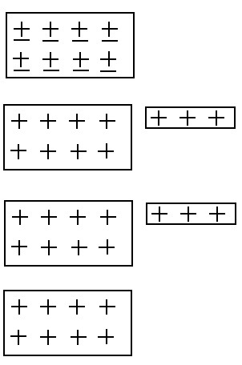
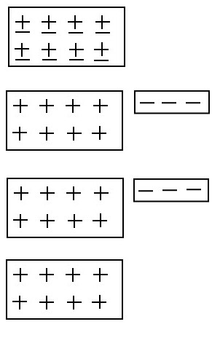
4.感應起電：
(1)利用__________的原理使導體
帶電的方法稱為「感應起電」。
(2)感應起電步驟：
a.金屬原呈電中性。
b.將帶正電的玻棒靠近金屬，電
子往____移動，金屬左端帶
____電、右端帶____電。

帶____電 帶____電
c.手指輕碰金屬左端，電子經由手指進入金屬中，與正電荷中和，
稱為______。
d.移走玻棒，金屬上的負電因互相排斥而______分布在金屬塊上。

5.雷電現象：
(1)雷電現象是發生在雲層與雲層間、或雲層與地面間的電荷_____
_____現象。
(2)雷電現象的發生包含了__________與__________的原理：
a.烏雲密佈時，空氣對流旺盛，空氣分子容易互相摩擦而_________。
b.帶電的雲層接近地面時，地表因__________而帶____性電。電荷易聚集在高聳的突出物頂端，與雲層的電荷互相______。
c.當靜電力夠大時，正負電發生______而產生大規模的放電現象，形成______。閃電的高溫使周圍空氣急遽受熱膨脹，產生強烈的______，便形成隆隆的______。
d.閃電和雷聲幾乎同時產生，但因光速(________m/s)遠比聲速
(______m/s)要____，所以通常會先看到______，再聽到______。

(3)避免雷擊之道：
a.離開空曠地區，避免停留在高聳突出物附近。
b.因水有______性，若正在游泳中，應盡速離開游泳池。
c.雷雨時不要靠近窗戶，盡可能遠離電燈、電話、室外天線的引線。
d.雷雨天時盡量避免於室外使用______通話。

6.避雷針：
(1)若物體在感應起電後，不能將多餘的電荷釋放出去或導入地面，就會累積過多的電荷而發生正、負電荷__________的現象。
a.高大突出的建築物常在建築物頂端裝設________，以避免雷擊。
b.避雷針是一支上端______的銅棒，另一端以粗的銅線接到地底。建築物的感應電荷經由避雷針的______逐漸釋放出去，降低閃電的發生。若發生雷擊，強大的電流也可順著避雷針的導線導入______。

(2)輸送燃油品的油罐車也有類似避雷針的設施：
a.油罐車行駛時，輪胎不停的在地面旋轉摩擦，輪胎易帶____電。帶電的輪胎與金屬的車體產生__________，車體可能因放電而產生火花，火花易點燃汽油蒸氣而燃燒爆炸。
b.爲避免以上危險，常會在車尾加上______，在地面拖行，鐵鍊會將多餘電荷傳導至______，消除放電的危險。

7.電量：
(1)電荷的多寡稱為______，一般以______為計算電量的單位，簡記為_____。
(2)帶電體所帶的電量有一個最小的單位，稱為__________(__)，就是一個______所攜帶的電量(1e＝__________庫侖)。因此任何帶電體所攜帶的電量都是電子電量的________。
(3)科學家庫侖從實驗中得知：
a.質子帶____電，一個質子所帶電量為__________庫侖。
b.電子帶____電，一個電子所帶電量為__________庫侖。
(4)就一個電子所帶的電量而言，庫侖是一個很大的電量單位，一庫侖約等於__________個電子所帶的電量大小；而一莫耳電子所帶的電量約為__________庫侖。

8.靜電力：
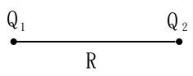
(1)影響兩電荷間靜電力大小的因素：
{ 定律
______多少(______)
電荷間的______

(2)庫侖定律：兩帶電體之間的作用力大小，與各自攜帶的______成____比、與彼此間的__________成____比

作用力Ｆ Q₁、Q₂：兩電荷的________
R：兩電荷間的______

例1.(1)兩電荷間的距離不變，帶電量都增為兩倍，則兩電荷間的靜電力大小變為______倍。
(2)兩電荷帶電量均為Q、距離R，設其靜電力大小為F。當其中一電荷帶電量增為2Q、且距離增為2R，則其靜電力大小以F表示應為______。

9.驗電器：(補充)
(1)驗電器是利用__________的原理所設計，用途：
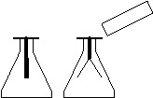
a.檢驗物體是否______。
b.判斷帶電體的______。
c.比較帶電體所帶的______大小。
(2)金箔驗電器的構造：
a.構造如右：
b.驗電器呈電中性時，金箔因本身的______而下垂閉合。
(3)以驗電器檢驗物體是否帶電：
a.以手輕碰驗電器上端的金屬，使金箔因不帶電而下垂閉合。
b.將待測物靠近驗電器，若待測物帶電，則驗電器中的金箔因帶同性電而____________。
(4)以驗電器判斷帶電體的電性：
a.先讓驗電器帶正電，兩片金箔因帶正電而分開。
b.待測物靠近驗電器上端，若金箔張開角度變大，待測物帶____電。
c.待測物靠近驗電器上端，若金箔張開角度變小，待測物帶____電。
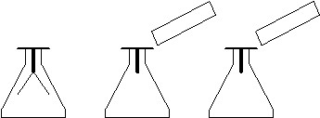

(5)以驗電器比較帶電體所帶的電量大小：
將兩待測物分別靠近不帶電的驗電器，與驗電器保持相同距離，金箔張開角度較大者，表示該待測物所帶電量較____。

5-3練習
( )1.有原不帶電的A、B兩物體彼此摩擦後，A帶正電、B帶負電，下列敘述哪些正確？(甲)兩物體摩擦，B比A易失去電子(乙)A、B帶等量的電荷(丙)A帶正電是因B的正電轉移給A(丁)若摩擦過的A可吸引另一物體C，則C必帶負電(戊)摩擦過的A、B兩物可互相吸引(A)乙丁(B)甲戊(C)乙戊(D)甲乙戊。
( )2.如果一物體帶有多餘的電子，則此物體(A)帶正電(B)帶負電(C) 不帶電。
( )3.關於電的敘述，下列何者正確？(A)中性物質不含有任何電荷
(B)若一帶電體帶電量為10⁵個電子，則此物體所帶有的質子數
為10⁵個(C)移去物體一部分負電荷，可使物體帶正電(D)移去
物體一部分正電荷，可使物體帶負電。
( )4.正負兩電荷的互動關係為何？(A)負、負電荷相吸(B)正、負電荷相斥(C)正、正電荷相吸(D)正、負電荷相吸。
( )5.金屬導線的導電是利用何種粒子的自由移動？(A)帶負電的電子(B)帶正電的質子(C)不帶電的中子(D)帶負電的電子及帶正電的質子。
( )6.導體和絕緣體有何區別？(A)導體皆為金屬，絕緣體皆為非金屬
(B)導體中的電子可自由移動，絕緣體則否(C)導體、絕緣體的
正電荷皆可移動(D)絕緣體通常使用感應起電，導體通常使用摩
擦起電。
( )7.關於感應起電的敘述，下列何者錯誤？(A)感應時近端生異性電(B)帶電體距離物體愈近，感應產生的電愈多(C)摩擦起電時，兩物體產生的電量相等，電性相反(D)一帶電體使其他物體感應起電後，其本身所帶的電荷會減少。
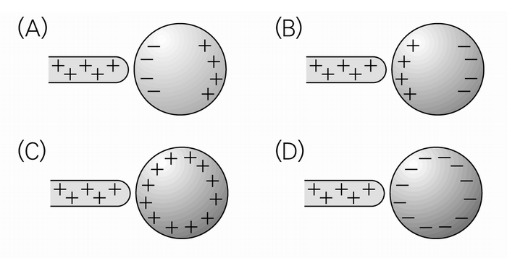
( )8.帶正電的物體接近不帶電的金屬球時，會發生靜電感應。下列何者為金屬球上感應電荷的合理分布圖？
( )9.下圖為感應起電的方法，其順序應為何？(A)甲丙丁乙戊(B)甲乙丙丁戊 (C)戊丙丁乙甲(D)戊甲乙丙丁。
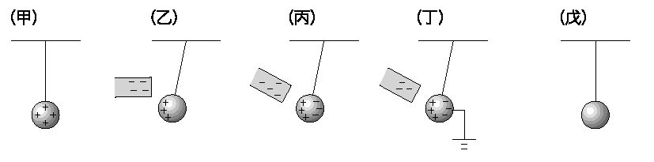

( )10.接地是使何種粒子透過導線傳導至另一端，而達到異性電中和的效果？(A)電子(B)質子(C)原子(D)質子和電子。
( )11.關於雷電現象的敘述，下列何者錯誤？(A)常發生於雲層與雲
層之間、或雲層與地表之間(B)起因於空氣分子互相摩擦產生
電荷所致(C)為同性電荷相遇時所產生的大規模放電現象(D)
打雷時要盡量避免在戶外使用手機。
( )12.下列關於質子與電子帶電的比較，下列敘述何者正確？(A)前
者帶負電、後者帶正電(B)前者不帶電、後者帶負電(C)前者電
量較多(D)所帶電量相等。
( )13.當A帶電量為1庫侖，B帶電量為1庫侖，兩者間的距離為1
公尺時，作用力為F，若兩者距離不變，A、B兩者電量皆加倍，
則作用力為(A)F(B)2F(C)4F(D)8F。
( )14.下列A、B兩帶電體間作用力何者最大(A)A=1庫侖，B=1庫侖，
距離1公尺(B)A=2庫侖，B=2庫侖，距離2公尺(C)A=1庫侖，
B=1庫侖，距離2公尺(D)A=2庫侖，B=2庫侖，距離1公尺。
( )15.阿興測量四個物體的電量，則哪一個測量結果較不合理？(A)
3.2庫侖(B)20庫侖(C)5庫侖(D)0.03庫侖。
( )16.設兩靜止點電荷之間的靜電力大小為F，如何使兩者間的靜電
力大小變為4F？(A)兩電荷的電量不變，其間的距離變為兩倍
(B)兩電荷的電量不變，其間的距離變為一半(C)其中一電荷的
電量變為兩倍，而其間的距離保持不變(D)其中一電荷的電量
變為一半，而其間的距離保持不變。
( )17.若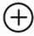代表1單位正電荷，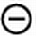代表1單位負電荷，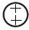代表2單位正
電荷。如果兩單位電荷，距離為r時的靜電作用力大小為F。
若距離不變，則下列各靜電力的力圖，何者正確？
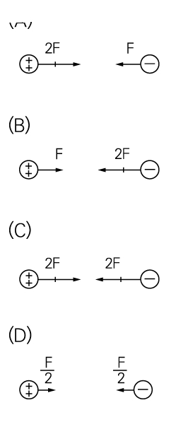

5-4摩擦力
1.什麼是摩擦力：
摩擦力是一種存在於__________之間的一種_____物體運動的力。
例1.在草地上滾動的球逐漸停下來，是因為小球與草地間的________作用在小球上，使小球減速。
例2.用手沿水平方向推一桌子，桌子不動，根據力的平衡條件，
桌子必受與推力方向相____、且大小與推力相____的力作用，此力即為桌面與地面間的______力。

2.影響摩擦力的因素：
(1)接觸面的______：接觸面愈粗糙，摩擦力愈____。
(2)______作用在接觸面上的力(______力)：作用於接觸面上的垂直力愈大，摩擦力愈____。
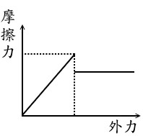
3.摩擦力的種類：
(1)靜摩擦力：施力推一物，此物仍靜止不動，此時物體與地面間的摩擦力稱為____________，此力和推力大小_____
，方向______。
(2)最大靜摩擦力：承上，繼續加大推力，靜摩擦力也跟著______，直到物體恰好開始動，此時的摩擦力稱為______________。
(3)動摩擦力：物體一旦開始動，摩擦力便______，此時的摩擦力稱為__________。且動摩擦力約維持一個______，不會隨施力大小或速度快慢影響。

4.摩擦力有沒有用處？
(1)人藉著________才能行走，也較不易滑倒。
(2)鞋底或輪胎上的紋路可以______摩擦力，避免打滑。
(3)賽跑穿釘鞋是要______摩擦力。
5.摩擦力也會造成能量損耗或降低機械效率，如何減
少摩擦力？
(1)加________。
(2)利用______、______，以滾動代替滑動。
(3)使用______。
(4)採用________設計。
5-4練習
( )1.下列哪一項可以減少摩擦？(A)數鈔票時把手沾濕(B)賽跑時穿釘鞋(C)輪胎的表面做凹凸紋路(D)使用鋼珠軸承。
( )2.某物體重25gw，置於水平桌面上，最大靜摩擦力為10gw，今以8gw的水平力拉動此物體，此時摩擦力為(A)25gw(B)10gw
(C)8gw(D)3.2gw。
( )3.關於摩擦力的敘述，下列何者錯誤？(A)與接觸面粗糙程度有
關(B)與物體重量有關(C)摩擦力方向恆與運動方向相反(D)物
體在地面上，由靜止開始運動之瞬間的摩擦力等於物重。
( )4.下圖(A)為測量摩擦力的實驗裝置，逐次在木塊上增加砝碼的
重量，並分別測出啟動木塊所需的拉力大小，測得數據如下圖
(B)。據此可推知(A)接觸面愈粗糙，最大靜摩擦力愈大(B)接
觸面的面積愈大，最大靜摩擦力不受影響(C)木塊運動時的動
摩擦力，比最大靜摩擦力小(D)下壓的重量愈大，則最大靜摩
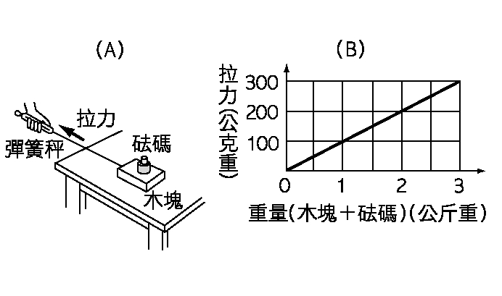
擦力愈大。

( )5.有一物體向東行進，則與地板的摩擦力方向應為(A)向東(B)
向西(C)向南(D)向北。
( )6.摩擦力的缺點為何？(A)汽車能煞車(B)我們能走路(C)用手可
以拿起物品(D)減少工作效能及磨損物體。
( )7.下列哪一種情況下的最大靜摩擦力最大？
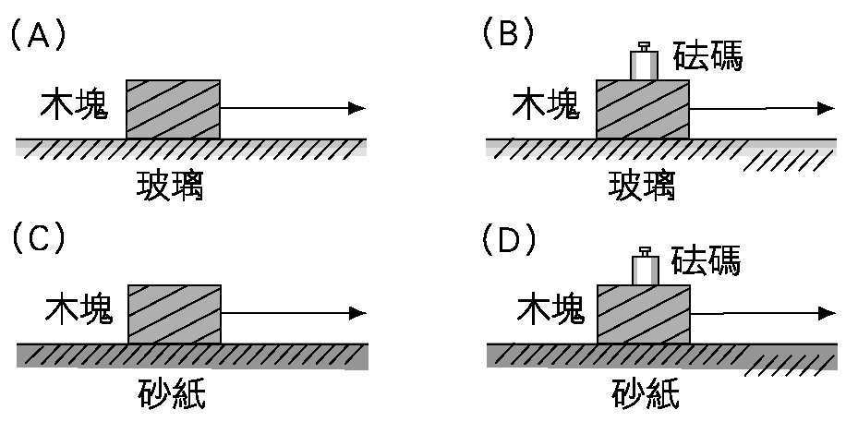

( )8.物體在一均勻的接觸面上做摩擦力實驗，則下列哪一種摩擦力
非定值？(A)靜摩擦力(B)最大靜摩擦(C)動摩擦力(D)三者皆
非定值。

( )9.小華用一雙筷子夾住一個滷蛋且靜止於空中，滷蛋不會下來的
原因為(A)筷子和滷蛋間的靜摩擦力＞滷蛋的重量(B)筷子和滷
蛋間的動摩擦力＜滷蛋的重量(C)筷子和滷蛋間的靜摩擦力＞
筷子和滷蛋間的動摩擦力(D)筷子和滷蛋間的靜摩擦力=滷蛋的
重量。
( )10.哪一種設計不是為了減少摩擦力？(A)汽車愈來愈趨向流線型(B)泳衣愈來愈貼身(C)軸承上潤滑油(D)車胎愈深的紋路。

第6章 壓力與浮力

6-1認識壓力

1.壓力的定義與單位：
(1)相等的作用力，若是作用在較小的面積上，則每單位面積所受的力就比較____。
(2)壓力是指_______________________。以____表示垂直力的大小、____表示受力面積、____表示壓力的大小，則

壓力(P)＝------------------

(3)單位：______________、________________、________。
1kgw/m²＝______帕。

例1.20gw的力垂直作用在10cm²的平面上，壓力________。
20gw的力垂直作用在0.1cm²的平面上，壓力_______。

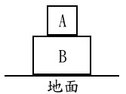
例2.兩正立方體堆疊如右：A的邊長2cm、重
量10gw；B的邊長4cm、重量20gw，求：
(1)地面受到的壓力＝____________。
(2)B受到A的壓力＝_____________。

(4)壓力的應用：
a.吸管一端通常會______，在相同的作用力下，因受力面積變____壓力變____，就能輕易穿透飲料包裝。
b.在泥濘的土地上舖木板，則是利用受力面積的_____
而使壓力變____。

2.液體壓力的特性：
(1)液壓的來源：潛入水中時，身體會感覺有壓力，這是由於水的______所造成的。
(2)液壓的方向：液體很容易流動變形，會對容器各部分施加壓力，
故液壓在各個方向都有，且液壓的作用力在各方向均與接觸面______。
(3)影響液體壓力的因素：
a.愈深的地方液壓愈____→與______有關。
b.液體密度愈大，上方的液體愈____，壓力愈____→與__________
有關。
(4)以h表示深度，d表示液體密度，則液面下深度h處，
液體造成的壓力P＝________(單位：______、______)。

例3.水面下100cm處水壓力＝__________。

例4.設海水密度1.03g/cm³，若小明潛水至3公尺深的地方，則所受的水壓力為______gw/cm²，即______kgw/m²。

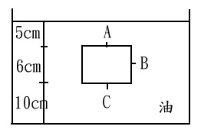
例5.一木塊放在密度0.8g/cm³的油中，如右：
(1)A點所受水壓______，方向向____。
(2)B點所受水壓______，方向向____。
(3)C點所受水壓______，方向向____。

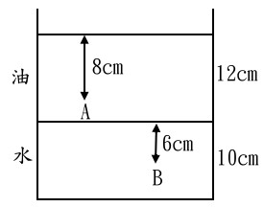

例6.一杯上層油下層水的液體如右，油的
密度0.8g/cm³，水的密度1g/cm³，則：
(1)A點壓力____________。
(2)B點壓力____________。

3.靜液壓力的應用：
(1)無論容器的方向、形狀如何改變，靜止液體的表面必為________。
(2)底部相通的容器稱為__________，不論從容器哪一端開口注入液體，也不管將容器如何傾斜，當液體靜止時，每個容器內的液面必定在____________上，這個現象稱為________原理。
(3)在密閉容器中的液體，當某一部分被加壓時，此壓力會以同樣的大小傳遞到液體各部分，這種現象稱為____________原理。
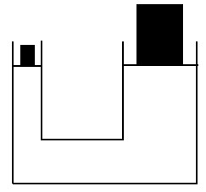
(4)右圖兩活塞的面積比1：10，因此兩活塞上
的重量比也必需是______，兩邊承受的壓力
才相等。因此可以較小的力，舉起較重的物
體，此稱為________原理。汽車的煞車系統
及千斤頂都是利用此原理。
(5)液體的上壓力：
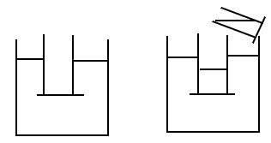
a.一雙開口玻璃管一端以一薄板蓋住，
壓入水中，薄板是否落下？____，其
原因是受到液體的________所致。
b.在管內加入液體，需加至內外_______
相等，板子才會開始落下。
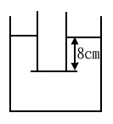
例7.如右圖，板重不計，則：
(1)板子受到水的上壓力________。
(2)在管中注水，要注多高，板子才會開始落下？
______。
(3)若在管中注油(密度0.8g/cm³)，油要注____cm高板子才會開始落下。

6-1練習
( )1.沙灘上兩足印，一深一淺，則(A)深者之體重較淺者為大(B)深者之足底面積較淺者為小(C)深者給予沙灘之壓力較淺者為大(D)無法確定。
( )2.兩腳陷入流砂中，若拔起一腳，則會愈陷愈深，是因為(A)接觸面積減小、壓力減小(B)接觸面積減小、壓力增加(C)重量增加、壓力減小(D)重量增加、壓力增加。
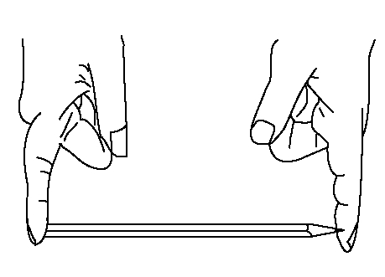
( )3.小明同時用兩手的指頭，頂住一端削尖了的
鉛筆，如右圖所示。若鉛筆靜止不動，則下
列敘述何者正確？(只比大小)(A)甲端手指所
施的力大於乙端手指所施的力(B)甲端手指所
施的力等於乙端手指所施的力(C)甲端手指所
受的壓力大於乙端手指所受的壓力(D)甲端手指所受的壓力等
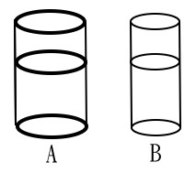
於乙端手指所受的壓力。
( )4.如右圖，A、B兩圓柱形容器之底面積比為3：1，
分別裝有深度相同的酒精時，則A、B兩容器底
面所承受的液體壓力大小關係為(A)A＜B(B)A
＝B(C)A＞B(D)無法比較。
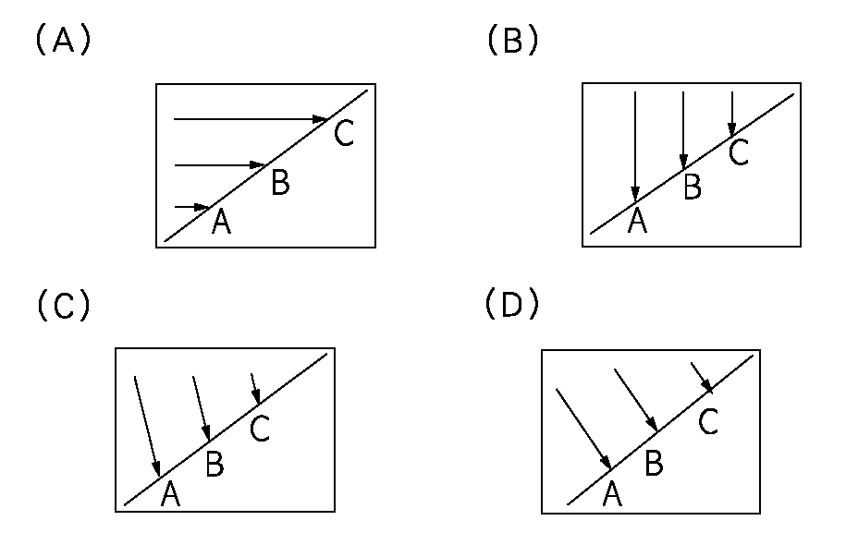
( )5.容器中裝水，水中放一塊木板如
右，A、B、C三點所受的壓力方向，
何者正確？
( )6.右圖中，三個裝水的容器底部所受
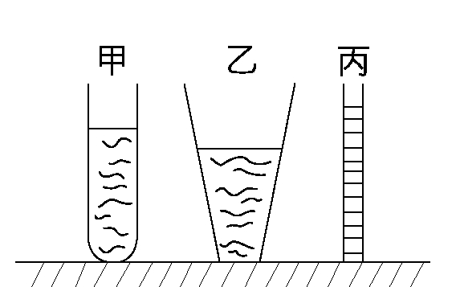
的水壓力，最小的是
(A)甲(B)乙(C)丙(D)
不確定。

( )7.當氣泡由水底往上浮升時，則氣泡內的a.壓力b.體積c.質量
d.密度，會變大的有？(A)a、b(B)b(C)a、c(D)b、d。
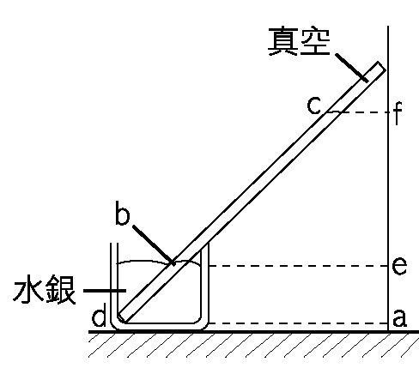
( )8.在標準大氣壓下，作托里切利實驗(如右圖
)，測量下列長度，何者為76cm？(A)af(B)ef
(C)cd(D)bc。
( )9.一杯水靜置於斜面上，同一小石頭分別放在
甲、乙、丙三處如右圖，所受水的壓力按順序
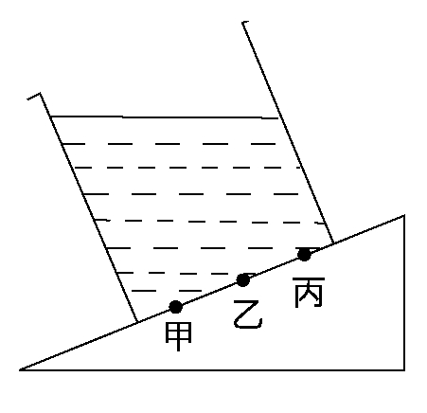
分別以甲、乙、丙表示，則下列何者正確？(A)
甲＞乙＞丙(B)丙＞乙＞甲(C)甲=乙=丙(D)甲=
乙＞丙。

6-2大氣壓力
1.杯子裝滿水，蓋上塑膠片後倒轉，塑膠片______掉下來，這是因為有__________支撐之故。
2.大氣壓力的特性：
(1)大氣壓力的來源：大氣的______壓在物體身上所造成的壓力。
(2)大氣壓力會隨______、______而變：
a.白天氣壓較________、夜晚氣壓較________。
b.高山上氣壓比平地____，高度每增加100公尺，大氣壓力約降__________。
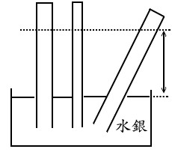
(3)日常生活中許多行為都與大氣壓力有關：________的使用、用________喝果汁、__________抽水。
(4)大氣壓力的方向：和接觸面________。
(5)測量大氣壓力：
A.馬德堡半球實驗。
B.托里切利實驗：
a.水銀柱的垂直高度約為____cm，與傾斜
角______。
b.管柱上方空氣已排除，形成______，稱為____________。
c.A點和B點在同一水平面上，所受壓力______，故大氣壓力就
等於________________________→P＝hd＝_______＝______。
d.能支撐垂直高度為____公分的水銀柱的大氣壓力叫做_______
(簡記為________)。
☆1atm＝_____cm-Hg＝______gw/cm²≒____kgw/cm²
e.氣象上使用的氣壓單位為______(____)，1atm＝______百帕。
(6)示範實驗：壓扁鋁罐
a.空鋁罐中裝水10毫升，加熱至沸騰，冒出蒸氣後，用耐熱保鮮膜
封住鋁罐口，此時罐內充滿了________。
b.鋁罐口朝上，放入冷水中，罐中的水蒸氣愈冷凝結成水，罐中壓
力變____，此時鋁罐被外面的__________(主要)及______壓扁。

3.密閉空間的壓力：
如右圖，活塞推至B後，將針筒的開口處堵住：
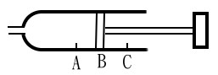
a.將活塞推至A，管內壓力變____，放手後活塞
會_____________。
b.將活塞拉至C，管內壓力變____。

6-2練習
( )1.有關大氣壓力的敘述，何者錯誤？(A)大氣壓力是因大氣的重
量所產生的(B)1atm=76cm-Hg(C)托里切利實驗中，若改用水柱
，則大氣能支撐的水柱高度仍然是76cm(D)大氣壓力並非固定
不變，高山上氣壓比山下小，且白天和晚上的壓力也可能不同。
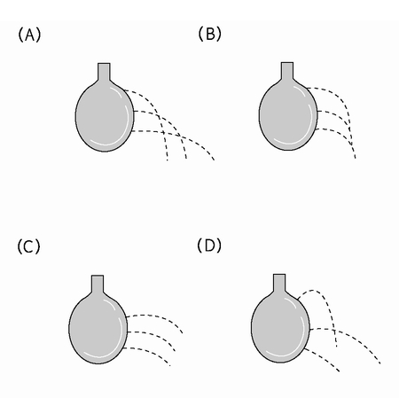
( )2.將一個塑膠水袋來裝水，結果發現這個水
袋會漏水，右圖中哪種狀況是正確的？
( )3.氣球飄到高空後，會自性破裂，其原因為何？(A)氣球內壓力＞外面大氣壓力(B)氣球內壓力＜外面大氣壓力(C)氣球漏氣(D)空氣浮力太大。
( )4.1大氣壓下進行托里切利實驗時，若不甚有微量空氣在玻璃管內，當測試地球表面大氣壓力時，水銀柱高度會(A)小於76公分(B)大於76公分(C)等於76公分(D)上下不停移動。
5.若山腳下的大氣壓力為76cm-Hg，則4000公尺高的山上大氣壓力約為______cm-Hg。

6-3浮力與物體的沉浮
1.水的浮力：
(1)物體在水中時，水給物體一個向____的作用力，支撐了物體部分的
重量，因此會覺得物體變____了，這個向上的作用力稱為______。
(2)當船所受的地球引力和浮力達成______時，船就會浮在水面上。

2.浮力的大小跟哪些因素有關：
水的密度1g/cm³ 酒精密度0.7g/cm³
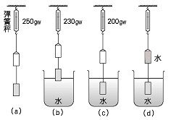
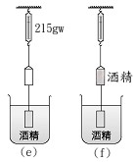

(1)由(a)→(b)，物體減輕的重量便是物體在水中所受的_______。
(2)由(a)→(b)→(c)，沉入液面下的體積愈大，所受浮力愈____。
＊浮力大小與沉入液體中的體積成____比。
(3)由(a)→(c)和(a)→(e)，物體沒入液體中的體積雖然相等，但液
體密度愈小時，所受的浮力也愈____。
＊浮力大小與液體的密度成____比。
(4)由(c)→(d)，在上方筒中加入與物體相同體積的水，彈簧秤的讀
數變為______；同理，(e)→(f)，在上方筒中加入與物體同體積
的酒精，彈簧秤的讀數變為______。
＊物體在液體中減輕的重量(浮力)＝______________。

3.浮力總整理：
(1)浮力B＝物體放入液體中所______________
＝物體在______中的重量－物體在______中的重量
＝____________
(2)浮力B＝物體放入液體中________________
＝_______________×______________
＝____________
(3)若一物體放入某液體中會浮在液面上(______)，此時彈簧秤秤到的重量為____→W’＝____→浮力B＝______。

例1.(1)一物體重量200gw，放入水中後重量變為160gw，此物在水中所受的浮力為________。

(2)冰山浮在水面上，若水面下體積120cm³，海水密度1.03g/cm³，則冰山所受的浮力______；這座冰山的重量______。

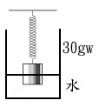
例2.一物體掛在彈簧秤下端，若有10cm³在
液面下，且此時彈簧秤讀數30gw，則：
(1)物體此時所受浮力______。
(2)物體放入水中減輕的重量______。
(3)物體在空氣中的重量______。

4.浮體與沉體的判斷：
若物體密度＞液體密度→________。
若物體密度＜液體密度→________。

例3.一質量為24公斤的鐵塊，密度為8g/cm³：
(1)該鐵塊放入水中為沉體或浮體？________。
(2)該鐵塊的體積為______。
(3)若鐵塊完全沉入水中，所受浮力______。
(4)承(3)，此時鐵塊在水中的重量是______公斤重。
例4.一塊鋼鐵放在水中會下沉，鋼鐵製的輪船卻可浮在水面上，為什
麼？

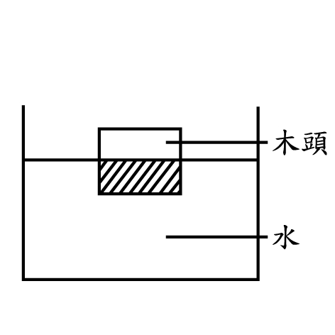
例5.一木塊浮在水上如右圖，若再加入大量食鹽於水
中，下列敘述何者正確？_____(A)木塊上浮少
許，所受浮力增加(B)木塊下沈少許，所受浮力減
少(C)木塊上浮少許，所受浮力不變(D)木塊上浮
少許，所受浮力減少。

例6.一物體體積50cm³，質量30g：
(1)此物密度________。 (2)此物放在水中會下沉或上浮？______。
(3)承(2)，此時物體所受浮力為________。
(4)承(2)，物體在水面下體積為________。
(5)改放於密度0.8g/cm³的酒精中，所受浮力______，液面下體積______。

5.浮力的應用：
(1)魚類可以利用體內的鰾控制身體的沉浮，當魚要上浮時，先使鰾______，使身體的體積______，所受的浮力也______，便可上浮。反之，鰾收縮時，便可下沉。
(2)潛水艇是利用水艙的進水和排水，來調整潛水艇的__________，以控制沉浮。

6.氣體的浮力：
(1)物體在空氣中也會受到空氣浮力的作用，如氫氣球能飄向空中，就是利用______________________________。
(2)一般物體的重量都比空氣浮力________，所以空氣浮力常可忽略。

6-3練習
( )1.人可以躺在「死海」裏而不沉入水中，是因為(A)「死海」的水是不流動的(B)人在「死海」中所受的浮力大於人的重量(C)人在「死海」中所受的浮力等於人的重量(D)此人泳技高超。
( )2.一物體密度為0.9g/cm³，施力使其完全沒入水中時，其所受的浮力與重力的關係，下列何者正確？(A)重力＞浮力(B)重力＝浮力(C)重力＜浮力(D)以上皆非。
( )3.體積均為50cm³的銅球(445g)與鉛球(570g)，浸於水中，何者所受浮力較大？(A)銅球(B)鉛球(C)兩者一樣大(D)由所給數據無法判斷。
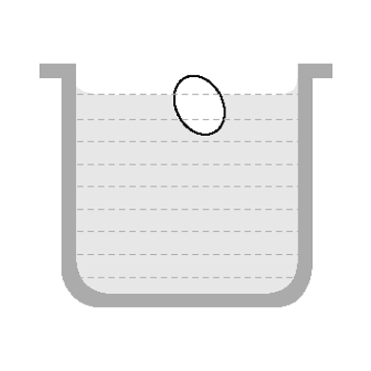
( )4.雞蛋放入水中，沉入桶底。今將水中加鹽後，雞
蛋浮出水面，如右圖所示，請從上述的現象判斷
下列何者有誤？(A)雞蛋的重量小於在鹽水中所
受的浮力(B)浮在鹽水中的雞蛋所受的浮力，比
沉在純水中所受的浮力大(C)雞蛋的密度小於鹽
水的密度(D)雞蛋的重量大於在純水中所受的浮力。
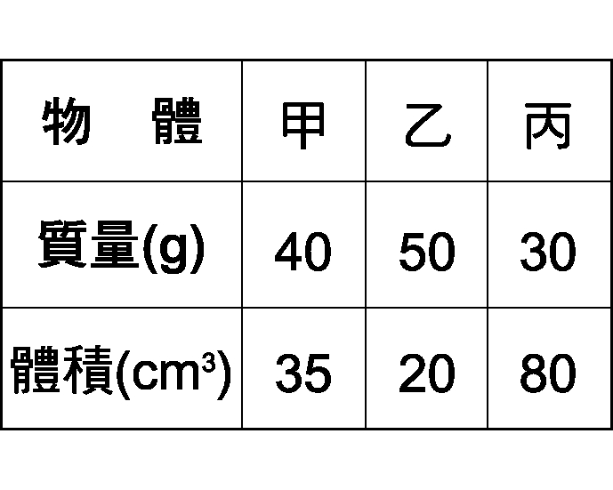
( )5.有甲、乙、丙三個不溶於水的固體、其質量
和體積如右表，將三者投入水中，哪一個所
受浮力最大？(A)甲(B)乙(C)丙(D)三者所
受浮力相等。
( )6.下圖為相同的兩艘船，甲為空船，乙
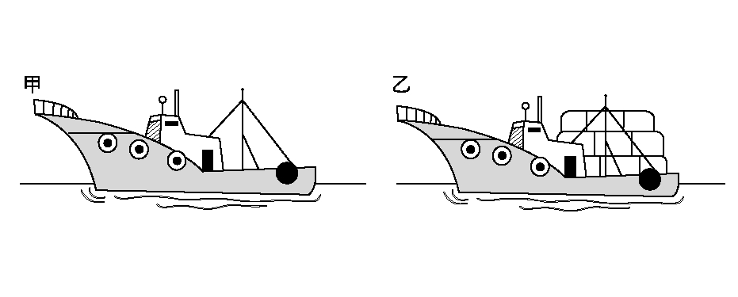
載滿貨物，則所受浮力何者較大？(A)
甲船(B)乙船(C)一樣大(D)無法比較。
( )7.下列有關郵輪「鐵達尼號」與漂浮的
冰山相撞而沉沒的敘述，何者正確？(冰的密度0.92g/cm³)(A)
冰山露出水面的體積大於水面下的體積(B)未碰撞前，郵輪所受
的浮力大於其總重量(C)沉沒後，郵輪所受的浮力等於其總重量
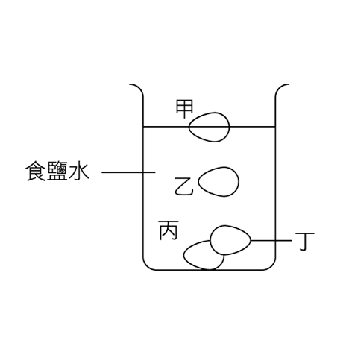
(D)沉沒後，郵輪所受的浮力小於其總重量。
( )8.在日常生活中，我們可調製適當濃度的食鹽水
將雞蛋做分級。將甲、乙、丙、丁四個體積相
同的雞蛋投入經調製的均勻食鹽水中，平衡後
，雞蛋靜置於鹽水中的位置如右圖所示，則哪
一個雞蛋所受的浮力最小?(A)甲(B)乙(C)丙(D)丁。
( )9.一體積為200的木塊120gw，投入水中，則水面上的體積和水
面下的體積比為(A)3：2(B)3：5(C)2：3(D)4：3。
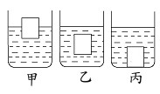
10.將同一個不溶解的固體，分別置入甲、乙、丙三種透明液體中，平衡後如右圖，其中丙液體中的固體緊壓容器底；則：
(1)此三種液體密度大小關係為_______________。
(2)此固體在甲、乙、丙三種液體中所受浮力大小關係為
_________________。

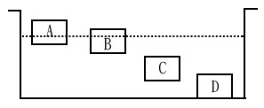
11.將體積相同的A、B、C、D四種物體置入某透明的液體中，平衡後如右圖，其中D物體緊壓容器底，求：
(1)A、B、C、D及液體間密度的大小關係為
______________。
(2)A、B、C、D四種物體在液體中所受浮力大小關係為
____________________。
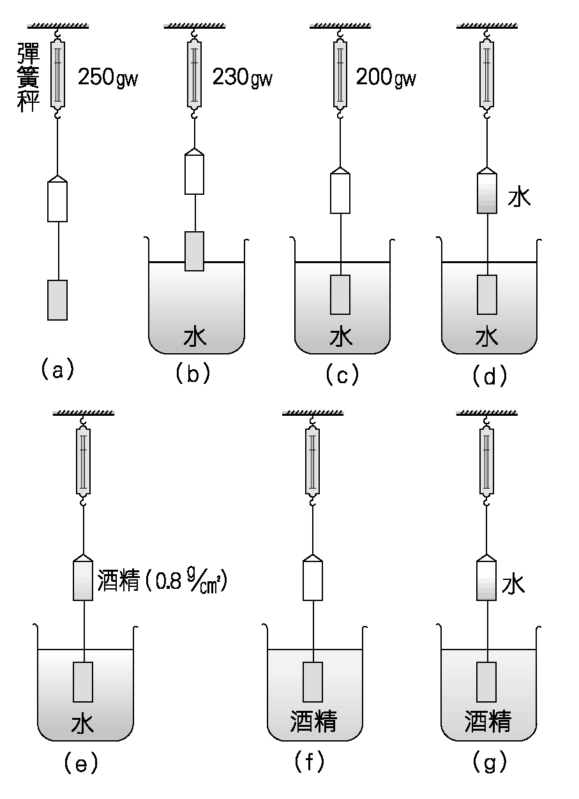
12.已知圓筒容積等於金屬塊的體積，小明作浮力的實驗，實驗過程如右圖，回答下列問題：(忽略圓筒質量)
(1)根據圖b、圖c，可說明物體沉入
液體的體積愈多，浮力愈____。
(2)物體的體積為________。
(3)圖d中彈簧秤的讀數為______gw。
(4)圖e中彈簧秤的讀數為______gw。
(5)圖f中彈簧秤的讀數為______gw。
(6)圖g中彈簧秤的讀數為______gw。
13.海防部隊獲得情報，右圖中兩條相同的船，其中有一條船在貨艙中裝滿了槍械砲彈，準備走私上岸，請問：
(1)哪一條船可能是走私槍械的船？
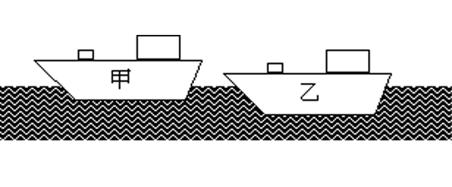
____(A)甲(B)乙(C)都不可能(D)
無法判斷。
(2)哪一條船所受海水的浮力較大？____(A)甲
(B)乙(C)相等(D)無法判斷。

☆理化第二冊到此暫告一段落，休息一下，準備繼續接受第三冊的挑戰哦！
---本講義由蔡玲君老師、郭桂香老師編輯---96年1月

